Міністерство освіти і науки України
Сумський державний університет

КАФЕДРА ЕКОНОМІКИ, ПІДПРИЄМНИЦТВА
ТА БІЗНЕС-АДМІНІСТРУВАННЯ

КВАЛІФІКАЦІЙНА РОБОТА БАКАЛАВРА

Тема: «Формування конкурентної стратегії підприємства в умовах обмежень (на прикладі ТОВ «Імпульс»)»

Спеціальність 051 «Економіка»
Освітня програма 6.051.00.06 «Економіка і бізнес»

Завідувач кафедри: _______________/Л.Г. Мельник/

Керівник роботи: _______________/О.М. Маценко/

Виконавець: _______________/А.Ш. Саідов/
П.І.Б.

Група: Е-61
шифр

Суми 2020
АНОТАЦІЯ

Кваліфікаційна робота бакалавра містить 68 сторінок тексту, 3 розділи, 15 рисунків, 18 таблиць, список використаних джерел нараховує 63 найменування, 2 додатки.
Об'єктом дослідження виступає економічна діяльність підприємства ТОВ «Імпульс».
Предметом дослідження є процесформування конкурентної стратегії підприємства.
Метою даної роботи є дослідження стану підприємства та розробка стратегії для підвищення його конкурентоспроможності.
Відповідно до мети роботи було сформовано такі завдання:
- проаналізувати внутрішні показники підприємства;
- розглянути методику розробки конкурентних стратегій;
- проаналізувати динаміку показників підприємства за роками;
- провести аналіз ринку лаків;
- за допомогою SWOT-аналізу таматриці BCG, розглянути стратегії які будуть зарекомендовані;
- запропонувати стратегію для підприємства;
- розглянути шляхи вдосконалення конкурентоспроможності підприємства за рахунок впровадження стратегії;
- узагальнити результати роботи.
У роботі було використано такі методи дослідження: структурно-логічний, графічний, аналітичний, статистичний.
У першому розділі роботи «Теоретичні аспекти формування конкурентної стратегії» розглянуто поняття конкуренції та конкурентних стратегій, їх класифікація, етапи формування конкурентних стратегій та здійсненобібліографічний аналіз за тематикою роботи.
У другому розділі роботи «Аналіз стану підприємства ТОВ «Імпульс»» проаналізовано фінансово-господарську діяльність (персонал, заробітна плата, обсяг реалізації), виконано аналіз мінімальної заробітної плати та розраховано ПКС (паритет купівельної спроможності) за допомогою індексу «Бігмак».
У третьому розділі роботи «Вибір оптимальної стратегії та її впровадження» проаналізовано ринок на виявлення конкурентів, запропоновані стратегії на основі проведеного SWOT-аналізутапобудови матриці BCG, а також здійснено аналіз маркетингової стратегії.
За результатами дослідження сформульовані висновки щодо фінансово-господарського стану підприємства, запропоновані стратегії щодо підвищення конкурентоспроможності підприємства ТОВ «Імпульс».
Наукова новизна полягає у розробці пропозицій для формування конкурентної стратегії для ТОВ «Імпульс» з урахуванням особливостей його діяльності.
Ключові слова: конкуренція, конкурентна стратегія, ціна, витрати, заробітна плата, обсяг реалізації, матриця.
SUMMURY

Qualification work contains 68 pages of text, 3 sections, 15 figures, 18 tables, the list of used sources includes 40 items, 2 appendices.
The object of study is the economic activity of the company LLC "Impulse".
The subjectof research is the process of forming a competitive strategy of the enterprise.
The purpose of this work is to study the state of the enterprise and develop a strategy to increase its competitiveness.
The tasks of the work are:
- Consider the internal indicators of the enterprise;
- consider the methodology for developing competitive strategies;
- analyse the dynamics of the enterprise by year;
- to analyse the varnish market;
- using BCG matrices and SWOT-analysis, consider strategies that will be recommended;
- evaluate the chosen strategy for the company;
- consider ways to improve the competitiveness of the enterprise through the implementation of the strategy;
- summarize the results of the work.
The following research methods were used in the work: structural-logical, graphic, analytical, statistical.
In the first section of the work "Theoretical aspects of the formation of competitive strategy" the concepts of competition and competitive strategies, their classification, stages of formation of competitive strategies and bibliographic analysis of "competitive strategy" are considered.
In the second section of the work "Analysis of the state of the company "Impulse" analyzed the financial and economic activities (staff, wages, sales), analyzed the minimum wage and calculated PKS (purchasing power parity) using the index "Bigmak".
The third section of the work "Choosing the optimal strategy and its implementation" analyses the market to identify competitors, proposed strategies using BCG matrices and SWOT-analysis and evaluation of marketing strategy.
According to the results of the study, conclusions were formulated on the financial and economic condition of the enterprise, strategies were proposed to increase the competitiveness of the enterprise LLC "Impulse".
The scientific novelty lies in the development of competitive strategies for Impulse LLC.
Keywords: competition, competitive strategy, price, costs, wages, sales volume, matrix.
Зміст

ВСТУП 7
І РОЗДІЛ. ТЕОРЕТИЧНІ АСПЕКТИ ФОРМУВАННЯ КОНКУРЕНТНОЇ СТРАТЕГІЇ 10
1.1 Поняття конкуренції та її види 10
1.2 Класифікація конкурентних стратегій та їх сутність 14
1.3 Етапи формування конкурентної стратегії на підприємстві 21
1.4 Бібліографічний аналіздосліджень у сфері
«конкурентної стратегії» 26
ІІ РОЗДІЛ. АНАЛІЗ ГОСПОДАРСЬКОЇ ДІЯЛЬНОСТІ ТОВ «ІМПУЛЬС» 31
2.1 Загальна характеристика ТОВ «Імпульс» 31
2.2 Аналіз динаміки кількісних показників ТОВ «Імпульс»: персонал
та обсяг виробництв 33
2.3 Аналіз динаміки якісних показників ТОВ «Імпульс»:
ціна, витрати, заробітна плата 38
ІІІ РОЗДІЛ. ФОРМУВАННЯКОНКУРЕНТНОЇ СТРАТЕГІЇ ПІДПРИЄМСТВА 45
3.1 Аналіз діяльності головного конкурента ТОВ «Імпульс» 45
3.2 Підбір стратегій для бізнес-одиниць ТОВ «Імпульс» 50
3.3 Удосконалення маркетингової стратегіїТОВ «Імпульс» 58
ВИСНОВКИ 61
СПИСОК ВИКОРИСТАНИХ ДЖЕРЕЛ 62
ДОДАТКИ 67

ВСТУП

Актуальність теми.Тема конкуренціїзавжди була актуальною, оскільки вона була і є стимулятором розвитку економіки будь-якої країни. Так, в капіталістичних країнах,де панувала ідея вільного ринку, економіка розвивалася більш швидше ніж в СРСР з його «централізованим плануванням», шляхом якого встановлювалися нормивиробництва, де не було яскраво вираженої конкуренції, де потрібно було дотримуватися Держплану.
Зараз, в процесі «битви» за споживачів, виробничники намагаються відзначиться на загальному тлі конкурентів чимось особливим:ціноюабо якістюабо віддають пріоритет підвищенню корисності продукції. Сьогодні споживачі стали купувати товари усвідомленим шляхом, піднімаючи питання «чи завдає шкоди товар навколишньому середовищу?» який вони хочуть придбати.З широкимвикористанням інтернетулюди можуть вільно аналізувати ринок товарів і визначати для себе«золоту середину». Тому ті, хто створюють пропозицію постійно шукають,за рахунок чого можна бути лідером ринку. Внаслідок цього формуються ідеальні умови для споживача.
Особливу увагу заслуговують обмеження,через які виробники повинні шукати виходи з зазначених проблем. Причини обмеженьможуть бути різними: нестача кадрів, відсутністьдоступної сировини, законодавчі обмеження (наприклад, на товари-шкідники, цигарки, алкоголь та інші), поява нового конкурента та багато інших умов [58; 59; 60].
Виходячи з вищезазначеного конкурентна стратегія має бутисформована на кожному підприємстві, оскільки це фундамент і регламент для конкурентоздатної діяльності.Тому формування конкурентної стратегії підприємства в умовах обмежень є актуальним завданням.
Об'єктомдослідження виступає економічна діяльність підприємства ТОВ «Імпульс».
Предметом дослідження є процесформування конкурентної стратегії підприємства.
Метою даної роботи є дослідження стану підприємства та розробка стратегії для підвищення його конкурентоспроможності.
Відповідно до мети роботи було сформовано такі завдання:
- проаналізувати внутрішні показники підприємства;
- розглянути методику розробки конкурентних стратегій;
- проаналізувати динаміку показників підприємства за роками;
- провести аналіз ринку лаків;
- за допомогою SWOT-аналізу та матриці BCG, розглянути стратегії які будуть зарекомендовані;
- запропонувати стратегію для підприємства;
- розглянути шляхи вдосконалення конкурентоспроможності підприємства за рахунок впровадження стратегії;
- узагальнити результати роботи.
У роботі було використано такі методи дослідження: структурно-логічний, графічний, аналітичний, статистичний.
Постановка проблеми.Сумська філія ТОВ «Імпульс» відома на ринку лакофарбових матеріалів як виробник алкідних смол і лаків з 1999 року. Висока якість лаків, їх великий асортимент, а також знання потреб споживача дозволило їм зайняти позиціїлідера в Україні з виробництва напівфабрикатних смол. Виробнича потужність підприємства – 20 тис. т. Станом на початок 2020 рік на підприємстві працює 87 чол.
Основна загроза конкурентоспроможності ТОВ «Імпульс» - це наявність на ринку продукції конкурента, яка експортується з Білорусії в Україну за цінами нижче ринкової. Більшість вітчизняних підприємств у цій сфері не змогли конкуруватиз механізмом великого білоруського концерну з понад 60 організацій. Справа в тому, щоконцерн «Білнафтохім» спеціалізується на видобутку, переробленній транспортуванні нафти, нафтопродуктозабезпеченні, хімії та нафтохімії. А 50% лаку виробляється з розчинника уайт-спірит, який виготовляється з нафти. Маючи власну сировинну базу, концерн «Білнафтохім» використовує власну сировину за ціною собівартості, через що їхпродукція є більш конкурентоспроможною на ринку.
Тому у даній роботі доцільно проаналізувати ринок та розглянути основних конкурентіввітчизняних підприємству сфері виробництва алкідних смол і лаків, запропонувати для них конкурентні стратегії, провівшиSWOT-аналіз та використавши матрицю BCG.
І РОЗДІЛ.ТЕОРЕТИЧНІ АСПЕКТИ ФОРМУВАННЯ КОНКУРЕНТНОЇ СТРАТЕГІЇ

  - Поняття конкуренції та її види

Конкуренція – це суперництво, в якому кожен продавець одночасно намагається отримати підвищення продажів, прибутку та частки ринку, пропонуючи найкращі поєднання ціни, якості та послуг. Там, де ринкова інформація протікає вільно, конкуренція відіграє регулюючу функцію в балансуванні попиту та пропозиції [1; 42,64,66,70,78,79-82].
Економісти визначили чотири типи конкуренції: досконала конкуренція, монополістична конкуренція, олігополія і монополія. Розглянемо ці чотири типи конкуренції.
Досконала (ідеальна) конкуренція
Поняття ідеальної конкуренції застосовується, коли на ринку є багато виробників і споживачів, і жодна компанія не може впливати на ціноутворення. Ідеальна конкуренція чи конкурентоспроможні ринки, які характеризуються чистою, або вільною конкуренцією, висловлюють ідею про поєднання широкого кола фірм, які вільно входять на ринок або залишають його, і які розглядають ціни як інформацію, оскільки кожен учасник торгів надає лише відносно невелику частку товару на ринку і, таким чином, не чинить на нього помітного впливу [61; 62; 63]. Наприклад, коли комерційний риболов приносить свою рибу на місцевий ринок, він майже не впливає ціну, на яку орієнтується, і повинен прийняти поточну ринкову ціну.
Ідеально конкурентний ринок має такі характеристики:
- на ринку є багато покупців і продавців;
- багато компаній виготовляє аналогічний товар;
- покупці та продавці мають доступ до ідеальної інформації про ціну;
- відсутні трансакційні витрати;
- немає перешкод для входу на ринок або виходу з нього.
Всі товари на ідеально конкурентному ринку вважаються ідеальними замінниками, а крива попиту ідеально еластична для кожної з невеликихокремих фірм, які беруть участь у ринку. Якщо одна фірма намагатиметься підвищити ціну, попиту на її товар не буде. Натомість споживачі купуватимуть в іншої фірми за нижчою ціною[2; 43; 44].
Ідеального ринку конкуренції майже неможливо знайти в реальному світі, оскільки всі ринки мають певний тип недосконалості. Це причина, яку вони здебільшого розглядають лише теоретично. Однак її вивчення допомагає зрозуміти ринки реального світу та їх явища.
Монополістичнаконкуренція
Монополістична конкуренція – різновид недосконалої конкуренції, коли багато виробників продають товари, що відрізняються один від одного як товари, але не є досконалими замінниками (наприклад, з точки зору брендингу, якості або місця розташування). В умовах монополістичної конкуренції фірма приймає ціни, що стягуються її конкурентами, як даність і ігнорує вплив своїх власних цін на ціни інших фірм [5].
На відміну від досконалої конкуренції, фірми, які є монопольно конкурентоспроможними, зберігають вільні потужності. Моделі монополістичної конкуренції часто використовуються для моделювання галузей промисловості. Хрестоматійні приклади галузей з ринковою структурою, схожою з монополістичною конкуренцією, включають ресторани, зернові культури, одяг, взуття та сферу послуг у великих містах. Монополістична конкуренція відрізняється від монополії. Монополія існує, коли фізична або юридична особа є ексклюзивним постачальником товару або послуги на ринку. Попит нееластичний, а ринок неефективний [3].
Монопольно конкурентні ринки:
- є продукти, які сильно диференційовані, а це означає, що існує думка, що товари відрізняються один від одного з причин, відмінних від ціни;
- є багато фірм, що надають товар або послугу;
- фірми можуть вільно входити та виходити на ринок в довгостроковій перспективі;
- фірми можуть приймати рішення самостійно;
- існує певний ступінь ринкової влади, тобто виробники мають певний контроль над ціною;
- покупці й продавці володіють недосконалою інформацією.
Як досягається диференціація продукції? Іноді це просто географічно; Ви, ймовірно, купуєте бензин на станції, найближчої до вашого будинку, незалежно від марки. В інших випадках більш прийнятних відмінностей між продуктами сприяє реклама, покликана переконати споживачів у тому, що один продукт відрізняється від іншого – і краще, ніж він. Однак, незалежно від лояльності клієнта до товару, якщо його ціна занадто висока, продавець втратить бізнес для конкурента. Отже, в умовах монополістичної конкуренції компанії мають обмежений контроль над ціною.
Олігополія
Олігополія – ринкова структура, в якій кілька фірм мають таку велику частку ринку, що будь-яка зміна обсягу виробництва однієї фірми змінює ринкову ціну і прибуток інших фірм [100]. Член олігополії називається олігополістом.
Реальні приклади олігополій включають мікропроцесори, персональні комп'ютери, авіакомпанії, тютюнові вироби, фармацевтичні препарати, безалкогольні напої, операційні системи тощо[4].
Олігополія тільки двох фірм називається дуополією, наприклад Intel і AMD в разі мікропроцесорів. Точно так само олігополія трьох фірм називається триполією, наприклад Microsoft, Nintendo і Sony в разі ігрових консолей. Оскільки продукти досить схожі, коли одна компанія знижує ціни, інші часто змушені наслідувати їх приклад, щоб залишатися конкурентоспроможними. Даний вид конкуренції спостерігається в авіаційній галузі: коли AmericanAirlines оголошує про зниження тарифів, Continental, UnitedAirlines і інші роблять те ж саме. Коли один автовиробник пропонує спеціальну угоду, його конкуренти зазвичай пропонують аналогічні акції [5].
Монополія
З точки зору кількості продавців і ступеня конкуренції, монополії знаходяться на протилежному кінці спектра від досконалої конкуренції. В умовах досконалої конкуренції існує багато невеликих компаній, жодна з яких не може контролювати ціни; вони просто беруть ринкову ціну, яка визначається попитом і пропозицією. Однак в умовах монополії на ринку є тільки один продавець. Ринок може бути географічним районом, таким як місто або регіон, і не обов'язково повинен бути цілою країною.
Наприклад, у Сполучених Штатах мало монополій, тому що уряд обмежує їх. Більшість потрапляють в одну з двох категорій: натуральні і юридичні. До природних монополій відносяться комунальні підприємства, такі як постачальники електроенергії та газу. Такі підприємства вимагають величезних інвестицій, і було б неефективно дублювати продукти, які вони надають. Вони перешкоджають конкуренції, але вони законні, тому що вони важливі для суспільства. В обмін на право вести бізнес без конкуренції вони регулюються. Наприклад, вони не можуть брати будь-які ціни, але вони повинні дотримуватися цін, контрольованих державою. Як правило, вони зобов'язані обслуговувати всіх клієнтів, навіть якщо це не є економічно ефективним [5].
Юридична монополія виникає, коли компанія отримує патент, що дає їй виключне право на використання винайденого продукту або процесу. Патенти видаються на обмежений термін, зазвичай двадцять років. Протягом цього періоду інші компанії не можуть використовувати винайдений продукт або процес без дозволу власника патенту. Патенти дозволяють компаніям протягом певного періоду часу відшкодовувати великі витрати на дослідження і розробку продуктів і технологій. Класичним прикладом компанії, яка користувалася патентною правовою монополією, є компанія Polaroid, яка протягом багатьох років володіла винятковою власністю технології миттєвих фільмів. Polaroid оцінив продукт досить високо, щоб згодом окупити високу вартість його виведення на ринок. Іншими словами, без конкуренції він займав монопольну позицію щодо ціноутворення.

  - Класифікація конкурентних стратегій та їх сутність

Конкурентна стратегія – це довгостроковий план дій компанії, який спрямований на здобуття конкурентної переваги над своїми конкурентами після оцінки їх сильних, слабких сторін, можливостей та загроз у галузі та порівняння її із власною. Майкл Портер, професор з Гарварду, представив концепцію конкурентної стратегії. За його словами, існує чотири типи конкурентних стратегій, які впроваджуються бізнесом у всьому світі. Необхідно, щоб підприємства зрозуміли основні принципи цієї концепції, які допоможуть їм прийняти добре обґрунтовані бізнес-рішення в процесі дії.
Конкурентна стратегія складається з ділових підходів та ініціатив, що здійснюються компанією для залучення клієнтів та надання їм вищої цінності шляхом виконання їх очікувань, а також зміцнення своїх ринкових позицій. Це визначення Томпсона та Стрікленда наголошує на «підходах та ініціативах» менеджерів у визначенні стратегії. Це означає, що конкурентна стратегія також стосується дій, які менеджери здійснюють для поліпшення ринкової позиції компанії шляхом задоволення клієнтів.
Отже, мета конкурентної стратегії – завоювати серце клієнтів шляхом задоволення їх потреб і, нарешті, досягти конкурентної переваги, а також перемогти конкурентів [83; 84; 85].
Майкл Портер визначив чотири типи конкурентних стратегій, які можна застосувати в будь-якій організації бізнесу незалежно від розміру та характеру продукції. Через їх сприйнятливість до загального використання всіма підприємствами бізнесу вони позначаються як загальні стратегії.
Це, власне, основні типи конкурентних стратегій.

Стратегія лідерських витрат
Лідерство у витратах – це, мабуть, найяскравіша з загальних стратегій. У ньому фірма має намір стати виробником найдешевшої продукціїу своїй галузі. Фірма має широке охоплення й обслуговує багато галузевих сегментів, а також може навіть працювати в суміжних галузях, широта фірми часто важлива для її вартісної переваги. Джерела вартісної переваги різноманітні та залежать від структури галузі. Вони можуть містити прагнення до економії шляхом масштабу, власні технології, преференційний доступ до сировини/енергії [87; 88; 89; 90; 91; 92; 93; 94; 95; 96; 97] та ін. фактори. Наприклад, в телевізорах, лідерство у витратах вимагає ефективних розмірів кінескопних установок, низьковитратний дизайн, автоматизована збірка і глобальний масштаб, в порівнянні з яким амортизуються НДДКР у сфері охоронних послуг, вартісна перевага вимагає надзвичайно низьких накладних витрат, дешевої робочої сили й ефективних процедур навчання через високий оборот. Статус дешевого виробника передбачає щось більше, ніж просто зниження кривої навчання. Маловитратний виробник повинен знайти та використовувати всі джерела вартісної переваги. Низьковитратні виробники зазвичай продають стандартний, або без надмірностей, продукт і приділяють значну увагу отриманню масштабних або абсолютних переваг за вартістю з усіх джерел. Якщо фірма може досягти й підтримувати "загальне лідерство за витратами", то вона буде вище середнього виконавця у своїй галузі за умови, що він може управляти цінами на рівні або поблизу середнього по галузі [6; 45; 46,67,75].
Стратегію лідерства за витратами важко реалізувати для малого бізнесу, оскільки вона передбачає зобов'язання довгостроково пропонувати продукцію та послуги за нижчими цінами на ринку. Для цього фірмам потрібно виробляти продукцію за низькою вартістю, інакше це не принесе прибутку, тому, як правило, така організація намагається завоювати частку ринку, апелюючи до споживачів, які мають обмежені затрати або обмежують витрати. Тому мета організації – стати виробником з найнижчою вартістю вобраній галузі. Хоча будь-яка організація буде прагнути усунути зайві витрати, ті, хто використовує цю стратегію, надають пріоритет, знижуючи всі накладні витрати.
Часто цього можна досягти шляхом масового виробництва продукції, що дозволяє організації використовувати економію масштабу; однак витрати можна скоротити протягом багатьох етапів виробничого процесу [6; 47; 48]. Це дозволить організації продавати продукцію чи послуги приблизно за середню або нижчу середню ціну для галузі, а внаслідок обмеження витрат досягти найбільшого прибутку [49; 50;51]. Продукти масового випуску часто бувають стандартними й демонструватимуть незначну диференціацію.
Деякі організації, які мають лідерство у витратах, також можуть продавати продукцію за цінами нижче середнього, що дозволяє їм здобути більшу частку споживачів, ніж їх конкуренти, особливо, якщо їх прибуток все ще залишається високим через низькі виробничі витрати.
Ці організації не можуть дозволити собі бути лише серед виробників з найнижчою вартістю – це залишає їх відкритими для недооцінки з боку конкурентів - натомість вони повинні бути виробником з найнижчою вартістю[52; 53; 54].
Організації, що демонструють лідерство за витратами, часто виявляють ряд рис та ознак, які роблять їх придатними для такого підходу [7]:
- доступ до капіталу або технології, необхідних для зниження витрат;
- високий рівень продуктивності;
- висока ефективність та використання потужностей;
- база низьких витрат (наприклад, робоча сила, матеріали, обладнання) та спосіб її підтримання;
- використання переговорної сили для узгодження низьких витрат на виробництво;
- доступ до ефективних каналів розповсюдження.

Стратегія диференціації лідерства
Стратегія, заснована на диференціації (розрізненні), товарів і послуг з унікальними особливостями та мають високу цінність для цільового замовника. Функції таких товарів та послуг можуть бути набагато кращими ніж ті, що пропонують конкуренти, алетакий підхід потребує додаткових витрат. Диференціація може ґрунтуватися на певних особливостях товару, якості, нових функціях, обслуговуванні клієнтів або інших критеріях. Маркетингові компанії – це один зі способів диференціювати товар і створити сильну емоційну прихильність до нього, підтримуючи преміальні ціни [8].
Методи досягнення диференціації можуть сильно відрізнятися залежно від галузі, продуктів та послуг.Стратегія диференціації може включати різні функції, функціональність, довговічність, а також те, як продається бренд і продукт, щоб досягти іміджу, який цінують клієнти. Розробляючи продукцію, організація зосереджується на різних критеріях, що розглядаються споживачами в межах галузі, а потім орієнтується на відповідність цим критеріям [55; 56; 57].
Ця стратегія, хоча і не є загальновиробничою, часто асоціюється із нарахуванням преміальних цін на продукти чи послуги, про які йдеться. Це пов’язано з потенційно більш високими витратами на виробництво, на розробку унікальних предметів, а також додаткові особливості та унікальність, що проявляються цим продуктом. Оскільки високі ціни часто є вимушеним заходом для покриття виробничих витрат, важливо, щоб диференціація товару була досить привабливою, щоб виправдати ці ціни для споживачів.
Приклади компаній із загальної сфери ринку, які переслідують загальну диференційовану стратегію, включають Sony та Apple. Вони виробляють велику кількість якісної продукції, яка приваблює широкий споживчий ринок технологій. Підприємства, які продають розкішні товари в будь-якій галузі, використовують цілеспрямовану стратегію диференціації. Prada, BMW та Rolex– це компанії, стратегія яких залежить від підтримки лояльної клієнтської бази, впевненої у чудовій якості та унікальності їх продукції, і які також готові платити премію за сприйняте значення якості.
Можна ще привести декілька прикладів бізнесу, які також успішно диференціювали свої бренди, наприклад,ClifBarandCompany, мобільні телефони Ben&Jerry і T.
Стратегія фокусування на витратах
Стратегія концентрації на витратах – це еволюція стратегії лідерства у витратах. Як випливає з назви, ця стратегія має два аспекти. "Фокус" означає, коли компанія фокусується на нішовому ринку, або за галузями або за географією, і стає експертом в постачанні для цієї галузі. Термін "витрати" відноситься до компанії, що виробляє продукт або послугу за агресивною ціною для них, так само як і стратегія лідерства у витратах [9]. Цей тип стратегії дієвий для задоволення потреб споживача та підвищення обізнаності про бренд.
Наприклад, компанії з виробництва напоїв, що виробляють мінеральну воду, можуть орієнтуватися на ринковий сегмент такий як Дубай, де люди потребують та використовують лише мінеральну воду для пиття, можуть продавати її нижче, ніж конкуренти [10].
Стратегія фокусування на диференціації
У стратегії диференціації та орієнтації організація намагатиметься розробити продуктову диференціацію, але лише в межах однієї або обмеженої кількості сегментів ринку. Оскільки такі організації визначають меншу групу споживачів, на якій зосереджують свою увагу, вони можуть більш конкретно звернутися до потреб цієї групи, ніж могла б організація, яка концентрується на більш широкому коліспоживачів [6].
Для досягнення цієї стратегії організація повинна спершу визначити, який набір потреб має окрема група споживачів, у порівнянні з більш широким колом споживачів. Якщо немає варіації в потребах, то немає вагомих підстав для диференціації. Поряд з цим, організація також повинна бути впевненою, що конкуренти не помічають конкретних та унікальних потреб, які вони визначили.
Цей підхід є найпоширенішою стратегією маркетингової ніші. Малий бізнес може використовувати цей метод для зайняття своєї ніші, розробляючи унікальну продукцію, яку можна продати за вищими цінами, ніж аналогічні недиференційовані продукти, часто завдяки спеціалізованим знанням або інноваціям у порівнянні з іншими підприємствами.
Хорошим прикладом можуть бути крафтові пивні компанії, які можуть встановлювати більш високу ціну в порівнянні з великими пивоварнями через унікальність своєї продукції. Також, наприклад, BreezesResorts - це компанія, яка має кілька курортів і закладів харчування, компанія, яка обслуговує пари без дітей. Фірма керує сімома тропічними курортами, де людям що відпочивають гарантується, що вони не будуть роздратовані галасливими й неслухняними дітьми.
Коли справа доходить до унікальності, деякі пропозиції можуть бути дуже цінними, наприклад, кавові зерна KopiLuwak. Високоякісні кавові зерна часто продаються за ціною від 10 до 15 доларів за фунт і можуть сягати сотні доларів за фунт [11]. Ця ціна обумовлена рідкістю бобів і їх досить химерним характером. Як зазначалося в статті 2010 року в NewYorkTimes, ці боби містяться в посліді цивети, нічної, пухнастої, довгохвостої котячої тварини, котра нишпорить по кавових землях південно-східної Азії в пошуках найсмачніших і стиглих кавових вишень. Цивета в кінцевому підсумку виділяє тверді, неперетравлювані залишки плоду – по суті, зароджуються кавові зерна, хоча тільки після того, як вони були ферментовані в шлунку тварини кислотами та ферментами, щоб отримати вариво, описане як гладке, шоколадне і позбавлене будь-якого гіркого присмаку [12]. Хоча багато споживачів вважають KopiLuwak огидним, відносно невелика група любителів кави прийняла цю каву і зробила його прибутковим продуктом. Це ілюструє суть стратегії цілеспрямованої диференціації. Більші ніші обслуговуються WholeFoodsMarket і Mercedes-Benz.
Зараз більшість продуктових магазинів присвячують частину своїх полиць натуральним і органічним продуктам, так,WholeFoodsMarket працює виключно для продажу таких продуктів. Відданість Mercedes-Benz передовим технологіям, стилю та інноваціям в області безпеки зробила автомобілі фірми цінними для більш заможних клієнтів, які можуть дозволити собі їх придбати. У 1970 році Ейсід-рокерДженісДжоплін записала пісню під назвою “Mercedes-Benz", яка підкреслювала привабливість автовиробника. З того часу Mercedes-Benz використовував цю пісню в декількох телевізійних рекламних роликах, у тому числі під час Суперкубку 2011 року.
Вибір правильної стратегії
Загальна стратегія ефективно підтримує більшість бізнес-конкурентних рішень, прийнятих організацією. Тому важливо, щоб вонибули обрані правильно. Портер спеціально застерігає від спроб "хеджувати свої ставки", дотримуючись більше однієї стратегії. Однією з найважливіших причин, чому це мудра порада, є те, що потрібно зробити, так, щоб обраний тип стратегії став привабливим для різних типів людей. Лідерство за витратами вимагає дуже детального внутрішнього фокусування на процесах. Диференціація, з іншого боку, вимагає зовнішнього високо творчого підходу.
Отже, коли організаціяобирає одну з трьох загальних стратегій важливо врахувати її компетенції та сильні сторони.
Щоб розвивати та підтримувати конкурентну перевагу підприємства потрібно визначити сильні сторони. Одним із способів цього є SWOT-аналіз організації. Це дозволяє бізнесу виявити як сильні та слабкі сторони, так і конкретні можливості та загрози, з якими вони можуть зіткнутися на своєму шляху. Наприклад: чи може організація зменшити витрати? Чи є у неї ресурси для створення диференційованої продукції?
Крім цього, для аналізу діяльності підприємства доцільно використовувати відносні ланцюгові показники динаміки для виявлення цінних для організації та її продуктів інструментів й процесів, які можна використовувати для отримання конкурентної переваги. На додаток до цього, П'ять сил Портера можуть бути використані для більш глибокого розуміння галузі, в якій знаходиться організація, та рівня конкурентоспроможності підприємства. Застосувавши ці два аналізи поряд зі SWOT-аналізом, бізнес може поєднати свої сильні сторони та можливості в галузі та визначити, яка стратегія підходить їм найбільше:мінімізації витрат чи диференціації; на чому зосереджувати свою увагу: на малому чи великому сегменті ринку.
Отже, щоб обратиодну з чотирьох загальних стратегій, для початку важливо врахувати компетенції та сильні сторони організації.

  - Етапи формування конкурентної стратегії на підприємстві

Вибір відповідної конкурентної стратегії й, отже, створення конкурентних переваг залежить від формування надійного набору конкурентних стратегічних рішень. Тому комплексне оцінювання внутрішніх і зовнішніх факторів конкуренції, точне визначення конкурентної позиції підприємства, вибір конкурентної стратегії, формування набору конкурентних стратегічних рішень стають важливими завданнями для підприємства. На наступному етапі підприємства стикаються з проблемами розробки підходу до формування відповідних конкурентних стратегічних рішень та досягнення оптимального обсягу рішень. Таким чином, формування набору конкурентних стратегічних рішень є складним процесом: підприємства можуть зазнати збитки, якщо будуть прийматися неоптимальні конкурентні стратегічні рішення. Для розв’язання цієї проблеми потрібні методичні інструменти для формування якісних конкурентних стратегічних рішень з урахуванням співвідношення корисності та витрат для бізнес-одиниці.
Проблемні питання формування конкурентних стратегічних рішень потребують більшого дослідження, що інтегрує поточні та розробляє нові моделі формування стратегічних рішень. Прогрес, досягнутий дослідниками у цій предметній області, дає підстави запропонувати модель формування конкурентних стратегічних рішень шляхом інтеграції їхтеоретичних поглядів та методів.
Процес оцінки та відбору конкурентних стратегічних рішень починається коли сформований набір конкурентних стратегічних рішень і цей перший крок вимагає від бізнесу значних витрат часу та фінансових витрат. Дослідники та ділові практики з метою пошуку універсальних, специфічних та практично застосовних схем формування конкурентних стратегічних рішень активно продовжують наукову дискусію щодо формування конкурентних стратегічних рішень.
Комплексні теорії управління дають різні інтерпретації та оцінки підприємства, його оточення та факторів, що впливають на формування конкурентних стратегічних рішень, тому перед дослідником стоїть проблема відображення реальності більш вірно і повно. Для комплексного оцінювання зовнішніх та внутрішніх факторів конкуренції і, як наслідок, формування набору конкурентних стратегічних рішень обираються структурні та ресурсні погляди на конкурентну перевагу [13,14].
У процесі створення моделі формування конкурентних стратегічних рішень були зроблені наступні наукові та практичні припущення [15,16]:
- з усіх елементів процесу стратегічного управління формуванням конкурентних стратегічних рішень методологічно найбільш важко їх обґрунтувати, хоча існує досить багато широких моделей, що концептуалізують формування конкурентних стратегічних рішень;
- аналіз процесу формування конкурентних стратегічних рішень показав, що основними частинами цього процесу є стратегічний аналіз та етапи створення стратегії;
- моделі оцінки внутрішніх та зовнішніх факторів конкуренції характеризуються пов'язаними характеристиками ринку та ресурсів фірми та доведенням причинно-наслідковогозв’язку між ними;
- у моделях оцінки факторів конкуренції бракує послідовного уявлення про те, як формувати конкурентні стратегічні рішення та застосовувати їх у діловій практиці після оцінки внутрішніх та зовнішніх факторів конкуренції;
- на основі аналізу концепцій конкурентних стратегій, конкурентна стратегія трактується як ціле конкурентне рішення підприємства, наголошуючи на аспектах поведінки конкурентів, використанні внутрішніх ресурсів та займаній конкурентній позиції;
- фактори конкуренції визначаються як ресурси підприємства та можливості на ринку, які створюють підстави для досягнення конкурентної переваги підприємства перед іншими підприємствами.
Ці припущення дозволили створити модель формування конкурентних стратегічних рішень, що полегшує процес формування рішень. Запропоновано модель формування конкурентних стратегічних рішень, яка дозволяє здійснювати комплексну оцінку зовнішніх та внутрішніх факторів конкуренції, виявляти конкурентну позицію та склад набору конкурентних стратегічних рішень (рис. 1.1). Для оцінки факторів конкуренції формується багатоетапна система критеріїв оцінки, що охоплює первинний (перший етап), частково інтегровані (другий та третій етап) критерії та інтегровані комплексні критерії.
На основі емпіричного дослідження малих та середніх підприємств формується перелік домінуючих зовнішніх та внутрішніх факторів конкуренції та критерії їх оцінки. Перелік критеріїв, що оцінюють фактори зовнішньої конкуренції, включає: привабливість сегмента ринку (тобто привабливість умов бізнесу, зростання сегмента ринку) та ринкову позицію підприємства (тобто позиціювання товару/послуги, клієнтів). Перелік критеріїв оцінки внутрішніх факторів конкуренції (на основі ресурсів) охоплює персонал (система мотивації, професійні та соціальні компетенції), інформаційно-комунікаційні технології (ІКТ) (ІКТ-інфраструктура, ІКТ, що використовуються в процесах, ІКТ-інновації), рівень рентабельності та ефективності.

Зовнішні та внутрішні фактори конкуренції підприємства
Оцінка зовнішніх і внутрішніх факторів конкуренції підприємства
Оцінювачі зовнішніх і внутрішніх факторів конкуренції підприємства
Типові конкурентні стратегічні рішення
Формування SEO конкурентних стратегічних рішень
Набір конкурентних стратегічних рішень
Найбільш відповідне конкурентне стратегічне рішення для підприємства
реалізація
Вибір прикладу ІКТ
Оцінка придатності конкурентних стратегічних рішень для підприємства
Гарна практика ІКТ
Відповідний випадок ІКТ та його адаптація до підприємства
план

Рисунок1.1 – Модель формування конкурентних стратегічних рішень [18]

Система багатоетапних критеріїв використовується для досягнення більш об'єктивної та точної оцінки факторів конкуренції та порівняння результатів серед груп критеріїв оцінювання. На етапі формування сукупності конкурентних стратегічних рішень визначається конкурентна позиція підприємства (на основі заходів інтегрованих критеріїв зовнішніх та внутрішніх факторів конкуренції); визначена конкурентна стратегія підприємства («лідер», «претендент на лідера», «послідовник лідера», «гравець у нішу» [17]. Та формується набір конкурентних стратегічних рішень.
Оцінка зовнішніх та внутрішніх джерел конкуренції. Запропоновано багатоступеневу систему критеріїв, що дозволяє оцінювати зовнішні та внутрішні фактори конкуренції. Процедура оцінювання встановлюється наступним чином: збирається група експертів, переглядається перелік первинних критеріїв оцінки, визначаються ваги критеріїв оцінки, оцінюються та нормуються значення критеріїв, обчислюються значення інтегрованих критеріїв та представляються результати оцінки [19,20,21]. Формується багатоетапна система критеріїв оцінки зовнішніх та внутрішніх факторів конкуренції, яка характеризується об'єктивною та точною оцінкою факторів конкуренції та дозволяє оцінити основні аспекти структури галузі та внутрішніх ресурсів підприємства [86; 91; 101]. При формуванні набору критеріїв оцінки факторів конкуренції, дотримується принцип безсторонності явища і включаються як якісні, так і кількісні критерії. Для підвищення гнучкості системи оцінювання для використання в різних сегментах ринку, експерти здійснюють зважування критеріїв та значення первинних критеріїв, враховуючи особливості даного бізнесу та ринкового сегмента.
Формування набору конкурентних стратегічних рішень. На цьому етапі конкурентна позиція підприємства визначається в межах запропонованої матриці конкурентних позицій (відповідно до обчислених інтегрованих критеріїв, що зображують зовнішні та внутрішні фактори конкуренції) (рис. 1.2); обрана конкурентна стратегія ("лідер", "претендент на лідера", "послідовник лідера", "нішевий гравець"); із набору конкурентних стратегічних рішень формуються конкурентні стратегічні рішення, що дозволяють реалізувати обрану конкурентну стратегію з мінімальними витратами.
Це досягається поверненням до першого етапу, тобто оцінкою зовнішніх та внутрішніх факторів конкуренції (первинних критеріїв оцінки) та порівнянням отриманих значень первинних критеріїв із значеннями, запропонованими вибраною стратегією.
Отриманий розрив пояснюється як проблемні області, що вирішуються обраною стратегією, так і підмножиною конкурентних стратегічних рішень, що формуються із запропонованого набору конкурентних стратегічних рішень.

Рисунок1.2 – Матриця визначення конкурентної позиції підприємства [22]

Запропонована модель характеризується складною оцінкою, вона полегшує процес формування конкурентних стратегічних рішень, дозволяє виявити слабкі та сильні сторони підприємства та дозволяє сформувати менший набір конкурентних стратегічних рішень для подальшої оцінки.

  - Бібліографічний аналіз досліджень у сфері «конкурентної стратегії»

У даномупідрозділі здійснено аналіз результатів публікаційної активності у сфері формування конкурентнихстратегій за допомогою платформиScopus.Розглянуто,в яких джерелах (журналах) найбільше результатів за досліджуваною тематикою, в яких країнахнайбільше приділяється увага дослідженням з ключовим словом «конкурентна стратегія», і які автори мають найбільше наукових праць у цій сфері.
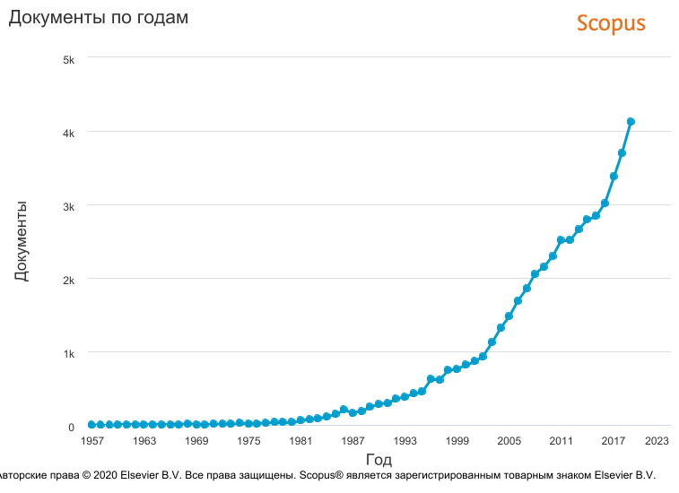

Рисунок 1.3–Динаміка наукових праць, в яких розглядається конкурентна стратегія(побудовано автором на основі [33])

На графіку можна побачити динаміку публікаційної активності в базі даних Scopus за тематикою «конкурентні стратегії» за роками. З кожним роком результатів дослідженьза даною темою стає все більш. У 2013 році результати пошуку документів складали +2 661, у 2014 було 2 788 результатів, у 2015 році склали 2 837 результатів, у 2016 – 3 018 результатів, 2017 році – 2 278, у 2018 – 3 698 і у 2019 році результати склали 4 122. Більш інтенсивно публікаційна активність почалазростати з 1981 року.

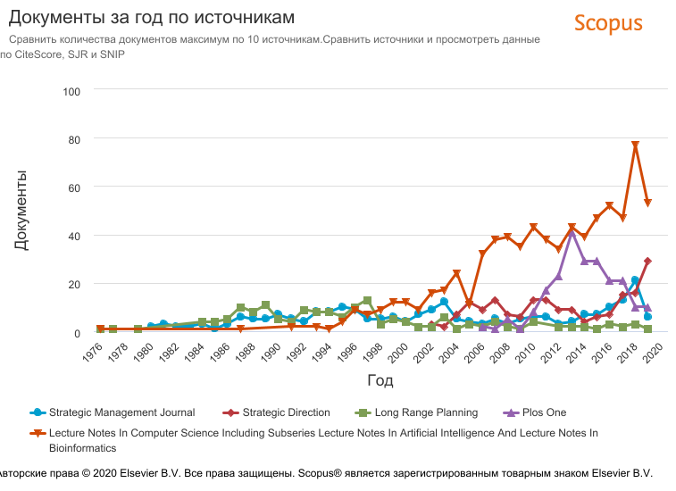

Рисунок 1.4 –Динаміка публікаційної активності за напрямом«конкурентна стратегія»за науковими джерелами (побудовано автором на основі [33])

На рис. 1.4 представлено динаміку публікаційної активності за напрямом«конкурентна стратегія»за науковими журналами, представленими в базі данихScopus. Найбільше статей представлено в «Lecture Notes in Computer Science Including Subseries Lecture Notes in Artificial Intelligenceand Lecture Notes in Bioinformatics», «Plos One», «Strategic Direction», «Strategic Management Journal» та «Long Range Planning».
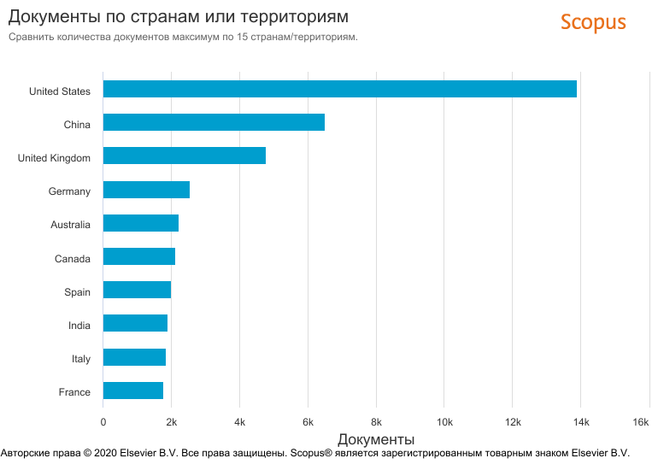

Рисунок 1.5–Рейтинг країн за кількістю статей присвячених «конкурентній стратегії» (побудовано автором на основі [33])

Якщо аналізувати за країнами, то найбільше статей, де приділяється увага конкурентній стратегії опубліковано у США – 13 879 публікацій, на другому місці йде Китай – 6 493 публікацій, слідом Великобританія – 4 762, Німеччина – 2 525, Австралія – 2 209, Канада – 2 109, Іспанія – 1 979, Індія – 1 974, Італія – 1 826 і Франція – 1 751.
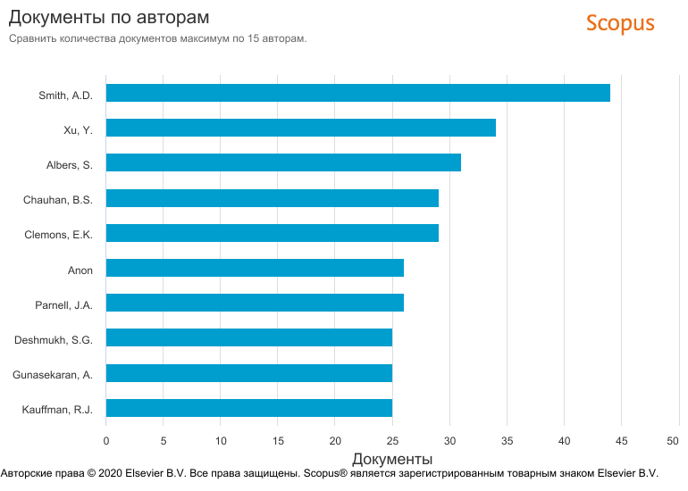

Рисунок 1.6–ТОП-10 науковців, які опублікували найбільше наукових праць у сфері формування «конкурентної стратегії»(побудовано автором на основі [33])

Нарисунку 1.6представлено науковців, які опублікували найбільше наукових праць у сфері формування «конкурентної стратегії». На першому місці знаходитьсяSmith A.D., який має 44 публікації, на другому місці Xu Y. у якого 34 публікації, далі йдуть Albers S. – 31, Chauhan D.S.– 29, Clemons E.K.– 29, Anon– 26, Parnel J.A.– 26, Deshmukh S.G.– 25, Gunasekaran A. – 25, Kauffman R.J.– 25.
ІІ РОЗДІЛ. АНАЛІЗ ГОСПОДАРСЬКОЇ ДІЯЛЬНОСТІ
ТОВ «ІМПУЛЬС»

2.1 Загальна характеристика ТОВ «Імпульс»

Сумська філія ТОВ «Імпульс» відома на ринку лакофарбових матеріалів як виробник алкідних смол і лаків з 1999 року. Компанія постійно нарощувала свій виробничий потенціал, підкріплюючи його потужною науковою основою. Зараз вона займає провідне місце серед українських виробників напівфабрикатнихалкідних лаків.
У 2003р. відкрився цех з виробництва емалей ПФ-115, ПФ-266, ґрунтовок ГФ-021 і готових до застосування пентафталієвих лаків ПФ-171, ПФ-283 (для зовнішніх і внутрішніх робіт), блакиті по дереву, дерево-захисних антисептичних складів.
У 2005 році проведено запуск цеху з виробництва екологічно чистих водно-дисперсійних матеріалів: фарб для зовнішніх і внутрішніх робіт, наповненого клею для паркету та лінолеуму, лаку для сауни, антикорозійніґрунтовки по сталевій поверхні,ґрунтовки, здатніглибокопроникати у бетонні поверхні.
У 2007 році асортимент лакофарбових матеріалів розширено новими видами продукції: акрилові швидковисихні фарби для дахів, алкідно-уретанові емалі УРФ-1128, паркетний та яхтовий лаки, ґрунт-емаль по кольорових металах, молоткові емалі МЛ-165, фарби для розмітки доріг.
Сучасне обладнання, фахівці високого рівня, оперативний менеджмент дозволили швидко реагувати на потреби українського ринку, випускати великий асортимент смол для виробників ЛФМ.
Висока якість лаків, їх великий асортимент, а також знання потреб кожного споживача, дозволило ТОВ «Імпульс» зайняти провідну позицію в Україні з виробництва полуфабрикатних смол.
Виробництво водно-дисперсійних матеріалів для підприємства поступово набуває пріоритетного значення. Крім основного асортименту водно-дисперсійних фарб, ґрунтовок і лаків на основі акрилових і стирол-акрилових сополімерів, у 2011 році був освоєний випуск лаку паркетного поліуретанового, ґрунту-концентрату глибоко-проникаючого для бетонних поверхонь, лаку акрилового для дерев'яних поверхонь.
Тісна співпраця з вітчизняними промисловими підприємствами вказала для ТОВ «Імпульс»на необхідність створення ЛФМ індустріального напрямку. Заразпідприємство випускає серію високоякісних лакофарбових матеріалів для підприємств транспорту, машинобудівного і будівельного комплексів на основі напівфабрикатнихалкідних смол власного виробництва, модифікованих уретаном, стиролом, акрилатами, вінілом і іншими сополімерами.
Ґрунтуючись на багаторічному досвіді, кваліфікованих фахівцях і гарнійтехнічній базі, лабораторія ТОВ «Імпульс» розробляє лаки й смоли з заданим властивостями, ґрунтуючись на технічних вимогах замовника.
Замовником можуть бути сформульовані вимоги самостійно або у співпраці з фахівцями лабораторії. Технічні характеристики можуть бути також попередньо отримані за результатами дослідження аналогічного матеріалу.
У період розробок матеріалів, згідно з заявленими вимогами, надаються лабораторні зразки для випробувань в композиціях замовника. Після отримання зразка з необхідними властивостями, надається мінімальна дослідно-промислова партія від 10 кг до 5000 кг.
Підприємство має великий вибір різноманітних лаків і смол. Основні типи продукції, що випускається, наведені у таблиці А1(додаток А).
2.2 Аналіз динаміки кількісних показників ТОВ «Імпульс»:
персонал та обсяг виробництва

Уданому підрозділі розглянуто та проаналізовано показникизміни персоналу(таблиця 2.1), заробітної плати (таблиця 2.2) та обсягів реалізації (таблиця 2.4)на підприємстві за роками. Відносно цих даних будемо розраховувати темпи зростання та приросту.

Таблиця 2.1 –Динаміка чисельності персоналу за роками, осіб, 2015-2019 рр.
Рік | 2015 | 2016 | 2017 | 2018 | 2019
Виробництво лаків | 45 | 43 | 43 | 43 | 45
Транспортний відділ | 12 | 9 | 9 | 10 | 4
Офіс (адміністрація) | 30 | 25 | 25 | 32 | 38
ЛФМ (виробництво фарби) | 23 | 9 | 9 | - | -
Всього | 110 | 86 | 86 | 85 | 87

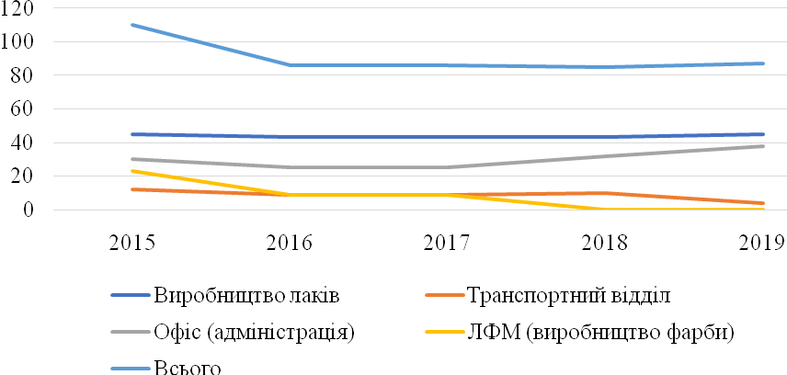
Рисунок 2.1 – Динаміка чисельності персоналу, осіб, 2015-2019 рр.

З рис. 2.1 видно, що у 2016 році персонал скоротився на 22% і в наступних роках змінювався на ±1%. Якщо дивитися по окремих частинах то транспортний відділ скоротився вдвічі у 2019 році, а в основному залишався таким же. На виробництві фарби у 2016 році персонал скоротився на 60% і у 2018 даний напрям був законсервований. У 2016 році зменшилася кількість офісних робітників на 16%, а вже у 2018 зросла на 28%, у 2019 – на 18,75%.

Таблиця 2.2 –Динаміка обсягів заробітної плати за роками, грн
Рік | 2015 | 2016 | 2017 | 2018 | 2019
Виробництво лаків | 127 458 | 141 226,19 | 207 910,59 | 356 817,01 | 541 305
Транспортний відділ | 47 144,4 | 40 230,27 | 59 426,82 | 100 919,3 | 56 393,52
Офіс (адміністрація) | 90 827,4 | 79 691,5 | 102 912,5 | 227 830,4 | 333 309,4
ЛФМ (виробництво лаків) | 67 389,77 | 29 123,1 | 40 282,2 | ------------- | -----------

Таблиця 2.3 – Показники темпів зростання та приросту заробітної плати по відділам, %, 2016-2019 рр.
 | Показники темпів зростання (та приросту) заробітної плати
 | 2015 | 2016 | 2017 |  | 2018 |  | 2019
 | 2015 | ланц. | ланцюг. | баз. | ланцюг. | баз. | ланцюг. | баз.
Виробництво лаків | 100  база | 110,8(10,8) | 147,2 (47,2) | 163,1 (63,1) | 171,6 (71,6) | 279,9 (179,9) | 151,7 (51,7) | 424,7 (324,7)
Транспортний відділ | 100  база | 85,3  (-14,7) | 147,7 (47,7) | 126  (26) | 169,8 (69,8) | 214  (114) | 55,9  (-44,1) | 119,6 (19,6)
Офіс (адміністрація) | 100  база | 87,7  (-12,3) | 129,1 (29,1) | 113,3 (13,3) | 221,4 (121,4) | 250,8 (150,8) | 146,3 (46,3) | 367  (267)
ЛФМ (виробництво лаків) | 100  база | 43,2  (-56,8) | 138,3 (38,3) | 59,8  (-40,2) | ----------- | ---- | ----------- | ----

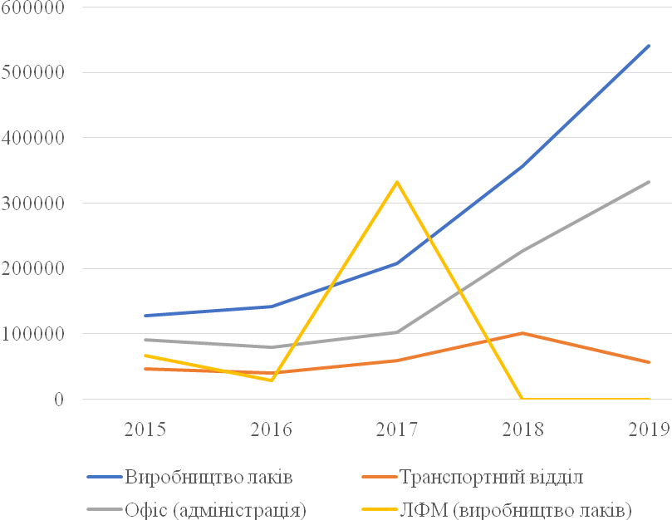

Рисунок 2.2 – Динаміка заробітної плати по окремим відділам за роками, грн, 2015-2019 рр.

Таблиця 2.4 –Динаміка обсягів продажів лаків за роками, тон, 2015-2019 рр.

Рік | 2015 | 2016 | 2017 | 2018 | 2019
ПФ-060 | 4768,6 | 5817,9 | 3387,2 | 3063,2 | 2781,5
ГФ-01 | 306,8 | 306,6 | 320,8 | 372,1 | 379,6
AU(AR)52W | 300,7 | 400,7 | 402,7 | 510,6 | 675,9
AU(AR)52X | 209,4 | 363,8 | 416,1 | 491,3 | 523,2

Таблиця 2.5 – Показники темпів зростання та приросту обсягів реалізації по окремим видам продукції, %, 2016-2019 рр.
 | Показники темпів зростання (та приросту) обсягів продажу
 | 2015 | 2016 | 2017 |  | 2018 |  | 2019
 | 2015 | ланц. | ланцюг. | баз. | ланцюг. | баз. | ланцюг. | баз.
ПФ-060 | 100  база | 71,03  (-28,96) | 171,76 (71,76) | 122  (22) | 52,65  (-47,34) | 64,2  (-35,7) | 90,8  (-9,19) | 58,33  (-41,6)
ГФ-01 | 100  база | 99,93  (-0,07) | 104,6  (4,6) | 104,56 (4,56) | 115,99 (15,99) | 121,28 (21,28) | 102,01 (2,01) | 123,72 (23,72)
AU(AR)52W | 100  база | 133,3 (33,3) | 100,5  (0,5) | 133,9 (33,9) | 126,8  (26,8) | 169,8 (69,8) | 132,4 (32,4) | 224,8 (124,8)
AU(AR)52X | 100  база | 173,7 (73,7) | 114,4  (14,4 ) | 198,7 (98,7) | 118,1  (18,1) | 234,6 (134,6) | 106,5  (6,5) | 249,8 (149,8)

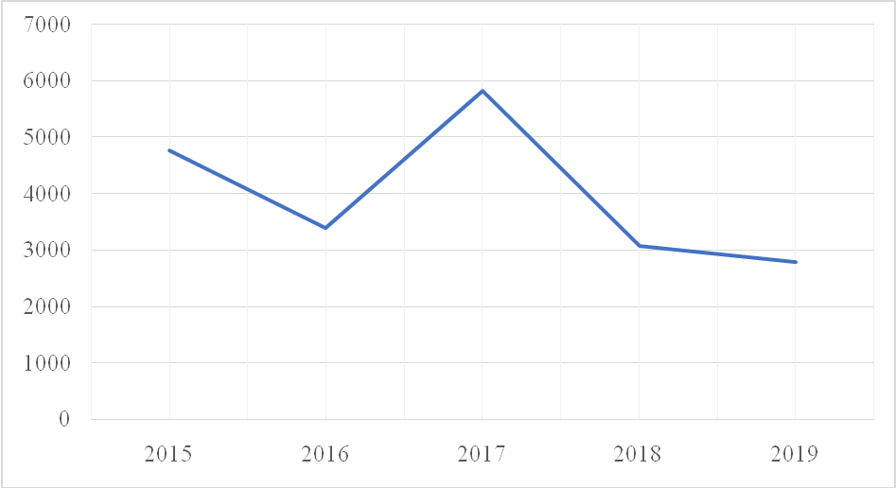
Рисунок 2.3 – Динаміка обсягів реалізації лаків ПФ-060за роками, т,
2015-2019 рр.

У 2016 році обсяг реалізації лаку ПФ-060 зменшився в порівнянні з 2015 роком на 28,96%, у 2017 році реалізація збільшилась на 71,76% в порівнянні з попереднім роком і на 22% з 2015. Далі реалізація пішла на спад:у 2018 у порівнянні з 2017 і 2015 роком – на 47,34% і 35,7% відповідно, у 2019 у порівнянні з 2018 – на 9,19% і з 2015 на 41,6%.З рис. 2.3 видно, що 2018 рік закрився зі спадом обсягів реалізації лаків практично у 2 рази.Справа в тому, що в цьому році Білорусь почала експортувати свій лак в Україну.
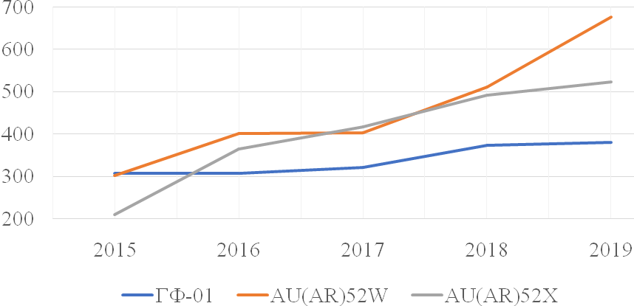
Рисунок 2.4 – Динаміка реалізації лаків ГФ-01, AU(AR)52W, AU(AR)52X, т, 2015-2019 рр.

На рис. 2.4 представлено динамікуреалізації лаків ГФ-01, AU(AR)52W, AU(AR)52X, спостерігається поступове збільшення попиту на спеціальний лак AU (AR) 52W і AU (AR) 52X і майже не змінюється попит на звичайний лак ГФ-01.
Протягом досліджуваного періоду оборот лаку AU(AR)52W збільшувався: у 2016 році – на 33,3%, у 2017 – на 0,5% і в порівнянні з 2015 на 33,9% через те, що зайшов конкурент був застій, у 2018 зріс на 26,8% в порівнянні з 2017 і на 69,8% в порівнянні з 2015 роком.У 2019 році відбулося збільшення на 32,4% в порівнянні з 2018 р. і на 124,8% в порівнянні з 2015 р.
Як і у попередньому випадку обсяги реалізації лаку AU(AR)52X також постійно збільшувалися:у 2016 році на 73,7%, 2017 році на 14,4% в порівнянні з 2016 р. і на 98,7% в порівнянні з 2015 р., у 2018 р. на 18,1% в порівнянні з 2017 і на 134,6% в порівнянні з 2015.У 2019 році відбулося збільшення на 6,5% в порівнянні з 2018 і на 149,8% за весь період з 2015 року.
На спеціальний лак з кожним роком попит зростав незалежно від конкурента, оскільки цей лак унікальний за своїм складом і немає товарів-аналогів.Тому раціональніше задовольняти наявний попит і переходити в основному на виробництво та реалізацію спеціального лакучерез більш високий рівень рентабельності.

2.3 Аналіз динаміки якісних показників ТОВ «Імпульс»:
ціна, витрати, заробітна плата

У даному підрозділі проаналізовано витрати, прибуток та реалізаційну ціну товарів підприємства (таблиця 2.6), розраховано рентабельність за видами товарів (таблиця 2.7), визначено,яка питома вагазаробітної платиу загальних витратах підприємства (таблиця 2.8). Також проаналізовано зміну мінімальної заробітної плати (таблиця 2.9), зміну курсу долара (таблиця 2.10) та розраховувано ПКС (паритет купівельної спроможності) (таблиця 2.13).

Таблиця 2.6 – Собівартість та ціна реалізації за видами продукції ТОВ «Імпульс», грн, 2015-2019 рр.
Рік |  | 2015 | 2016 | 2017 | 2018 | 2019
ПФ-060 | Собівартість | 23300 | 21650 | 26500 | 29700 | 29350
ПФ-060 | Маржа | 2700 | 2850 | 3000 | 2800 | 2650
ПФ-060 | Ціна | 26000 | 24500 | 29500 | 32500 | 32000
ГФ-01 | Собівартість | 28450 | 24300 | 30100 | 33650 | 33050
ГФ-01 | Маржа | 2550 | 2700 | 2900 | 3100 | 3200
ГФ-01 | Ціна | 31000 | 27000 | 33000 | 36750 | 36250
AU(AR)52W | Собівартість | 32500 | 30800 | 39200 | 43500 | 44400
AU(AR)52W | Маржа | 5500 | 5700 | 5800 | 6000 | 6100
AU(AR)52W | Ціна | 38000 | 36500 | 45000 | 49500 | 50500
AU(AR)52X | Собівартість | 32450 | 35200 | 43000 | 46350 | 50250
AU(AR)52X | Маржа | 5550 | 5800 | 6000 | 6150 | 6250
AU(AR)52X | Ціна | 38000 | 41000 | 49000 | 52500 | 56500
Витрати (заробітна плата, виробництво і тп.) |  | 2100 | 2300 | 2800 | 3000 | 5000

Таблиця 2.7 – Динаміка коефіцієнтів рентабельності за видами продукції, 2015-2019 рр.
Продукція | Коефіцієнт рентабельності (прибуток/собівартість)
Продукція | 2015 | 2016 | 2017 | 2018 | 2019
ПФ-060 | 0,1158 (11,58%) | 0,1316 (13,16%) | 0,1132 (11,32%) | 0,0942 (9,42%) | 0,0902 (9,02%)
ГФ-01 | 0,0896 (8,96%) | 0,1111 (11,11%) | 0,0963 (9,63%) | 0,0921 (9,21%) | 0,0968 (9,68%)
AU(AR)52W | 0,1692 (16,92%) | 0,1850 (18,5%) | 0,1479 (14,79%) | 0,1379 (13,79%) | 0,1373 (13,73%)
AU(AR)52X | 0,1710 (17,1%) | 0,1647 (16,47%) | 0,1395 (13,95%) | 0,1326 (13,26%) | 0,1243 (12,43)

З табл. 2.7 можна спостерігати спад рентабельності за всіма видами товарів з 2017 р. Внаслідок появи конкурента потрібно було знижати ціни для забезпечення конкурентного рівня.

Таблиця 2.8 – Аналіз динаміки витрат на заробітну плату, 2015-2019 рр.
Рік | 2015 | 2016 | 2017 | 2018 | 2019
Загальний обсяг реалізованої продукції, тон | 6055,5 | 7467,5 | 4958,3 | 4922,2 | 4855,2
Загальні витрати на заробітну плату, виробництво, канцтовари і т.п., тис. грн. | 2100 | 2300 | 2800 | 3000 | 5000
Всього заробітної плати, грн | 332 819,57 | 290 271,06 | 410 532,11 | 685 566,71 | 931 007,92
Заробітна плата на 1 тону продукції, грн/т | 54,96 | 38,87 | 82,79 | 139,28 | 191,75
Відсоток заробітної плати до всіх витрат, % | 2,6 | 1,69 | 2,95 | 4,64 | 3,83
Таблиця 2.9 – Зміна мінімальної заробітної плати за роками
Рік | 2015 | 2016 | 2017 | 2018 | 2019
Мінімальна заробітна плата | 1298 грн | 1476 грн | 3200 грн | 3723 грн | 4173 грн
Темп росту(ланцюговий) | ------------- | 113,7% | 216,8% | 116,3% | 112%
Темп росту (базисний) | ------------- | 113,7% | 246,5% | 286,8% | 321,5%
Темп приросту (ланцюговий) | ------------- | 13,7% | 116,8% | 16,3% | 12%
Темп приросту (базисний) | ------------- | 13,7% | 146,5% | 186,8% | 221,5%

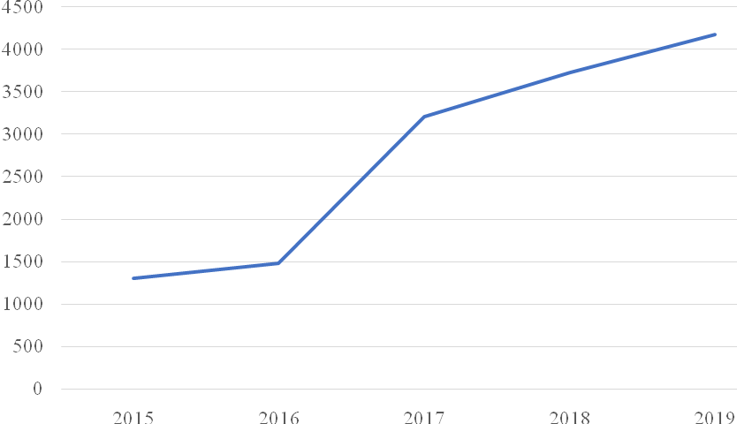
Рисунок 2.5 – Динаміка мінімальної заробітної плати, грн, 2015-2019 рр.

Щоб виключити девальвацію національної валюти й для адекватності аналізу визначимо відношення заробітної плати ТОВ «Імпульс» до долара.Таким чином ми виключимо знецінення національної валюти з цього рівняння.

Таблиця 2.10 – Заробітна плата ТОВ «Імпульс» на виробництві лаків
 | 2015 | 2016 | 2017 | 2018 | 2019
Виробництво лаків | 2832,4 | 3284,33 | 4835,13 | 8298,07 | 12029

Таблиця 2.11 – Динаміка курсу долара за роками, грн., 2015-2019 рр.
Рік | 2015 | 2016 | 2017 | 2018 | 2019
Курс долара | 21,85 | 25,55 | 26,61 | 27,2 | 26,5

Таблиця 2.12 – Динаміка заробітної плати ТОВ «Імпульс», дол. США,
2015-2019 рр.
Рік | 2015 | 2016 | 2017 | 2018 | 2019
Співвідношення мінімальної заробітної плати до курсу долара | 129,6 | 128,5 | 181,7 | 305 | 453,9

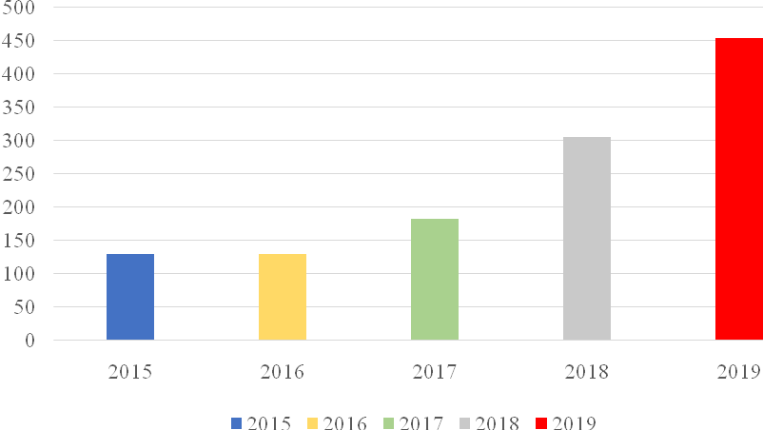
Рисунок 2.6 – Динаміка заробітної плати ТОВ «Імпульс», дол. США,
2015-2019 рр.
Виходячи з аналізу можна побачити постійне підвищення заробітної плати на підприємстві за винятком 2016 року (зменшення на 0,84%). За весь період з 2015 по кінець 2019 року заробітна плата підвищилась на 350,2% й зросла у 3,5 рази.
Проаналізуємо зміну паритету купівельної спроможності (ПКС) - здатність валюти на придбання стандартного набору продуктів і послуг («споживчого кошика»). Економісти ще називають це ідеєю «міжнародного долара». Паритет купівельної спроможності потрібен для порівняння рівня життя різних країн світу. Дохід на душу населення не показує об'єктивної картини.Для цього потрібен паритет купівельної спроможності, щоб можна було визначити, скільки певного товару може купити людина на певну суму грошей в різних країнах, тому що в різних країнах ціни на товари істотно відрізняються.
Розрахуємо ПКС за допомогою індексу «Бігмак» (табл. 2.13, 2.14, рис. 2.7). Індекс «Бігмак» створений як один із способів для того, щоб можна було вирахувати ПКС. Ідея полягає в тому, щоб перевести грошовий вимір в кількість Бігмаків для вимірювання реальних обмінних курсів валют різних країн.

Таблиця 2.13 – Середня ціна Бігмакав Україні за роками, грн, 2015-2019 рр.
Рік | 2015 | 2016 | 2017 | 2018 | 2019
Середня ціна Бігмака | 25,5 | 37,5 | 43 | 48 | 56,5

Розрахуємо паритет купівельної спроможності (ПКС) зіставленням заробітної плати підприємства до ціни 1-го бігмаку. Тобто скільки ми зможемо купити бігмаків за зарплату відповідно за роками.

Таблиця 2.14 – Паритет купівельної спроможності (ПКС) по роках, шт.
2015-2019 рр.
 | 2015 | 2016 | 2017 | 2018 | 2019
ПКС | 111,0 | 83,3 | 112,4 | 172,8 | 212,9
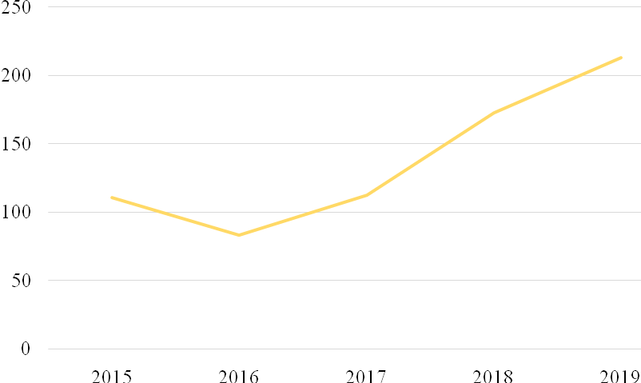
Рисунок 2.7 – Динаміка ПКС в залежності від заробітної плати, шт, 2015-2019 рр.

Таблиця 2.15 – Порівняння показників зростання (приросту) заробітної плати до долара і заробітної плати до бігмак, %, 2015-2019 рр.
 |  | 2015 | 2016 | 2017 | 2018 | 2019
Заробітна плата/$ | Темп зростання (приросту) ланцюгової | 100 | 99,15  (-0,84) | 141,4 (+41,4) | 167,85 (+67,85) | 148,82 (+48,8)
Заробітна плата/$ | Темп зростання (приросту) базисний | 100 | 99,15  (-0,84) | 140,2 (+40,2) | 235,3 (+135,3) | 350,2 (+250,2)
Заробітна плата/Бігмак | Темп зростання (приросту) ланцюгової | 100 | 75,04  (-24,95) | 134,93 (+34,93) | 153,73 (+53,73) | 123,2  (+23,2)
Заробітна плата/Бігмак | Темп зростання (приросту) базисний | 100 | 75,04  (-24,95) | 101,26 (+1,26) | 155,67 (+55,67) | 191,8 (+91,8)
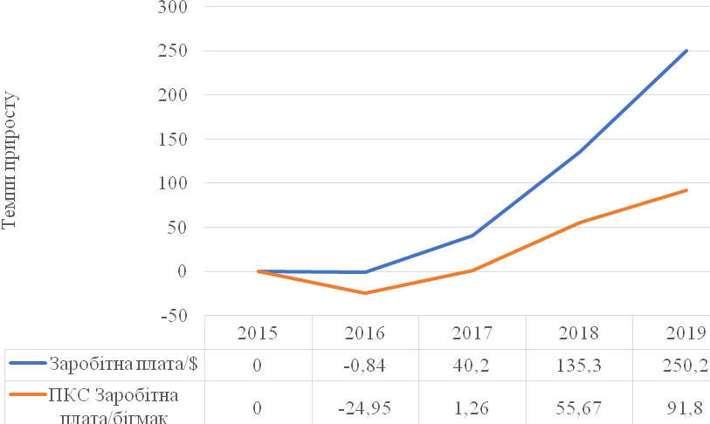
Рисунок 2.8 – Порівняння темпів приросту зарплата/долар і ПКС зарплата/бігмак, %, 2015-2019 рр.

Отже, величина заробітної плати ТОВ «Імпульс» збільшувалася з кожним роком, у 2016 – на +15,95%, у 2017 р. збільшилася на70,7%, у 2018 р. - на 192,96% і у 2019 р.– на324,69% відносно до 2015 року. Якщо віднести заробітну плату до курсу долара, то фактичні збільшення були на всьому інтервалічасу крім 2016 року, у 2016 році зменшилася на 0,84% і далі відбулося збільшення: у 2017 р.–на 40,2%, у 2018 р.–на 135,3% і у 2019 –на 250,2% до 2015 року.
Паритет купівельної спроможності з 2015 по 2019 за винятком 2016 року постійно збільшувався: у 2016 році зменшився на 24,95%, й далі збільшувався відповідно на1,26%, 55,67% та 91,8% у 2019 році до 2015 року.
У 2016 році коли курс долара виріс на 16,93%, ціна на товар, в нашому випадку бігмак, збільшилася на 41,5%, заробітна плата зросла з 2832,4 грн до 3284,33 грн, ПКС у 2015 році дорівнювала111,0 штвнаслідок нерівномірного збільшення ціни на товар купівельна спроможність зменшилася на 24,95%, щоб можна було зберегти ПКС на тому ж рівні, заробітна плата повинна була становити 4162,5 грн.
ІІІ РОЗДІЛ. ФОРМУВАННЯ КОНКУРЕНТНОЇ СТРАТЕГІЇ ПІДПРИЄМСТВА

3.1 Аналіз діяльності головного конкурента ТОВ «Імпульс»

Понад п'ятдесят років головний конкурент ТОВ «Імпульс» - ВАТ Лакофарба, м. Ліда міцно утримує статус лідера підприємства Республіки Білорусь в області виробництва лакофарбової продукції для різних галузей народного господарства й експорту за кордон. На території площею 56 га розташовані два виробництва і дев'ять цехів з найсучаснішим технологічним обладнанням (обладнання фірм NETZSCH, BBS GmbH, MAN DFE GmbH, GEA LuftkuhlerGmbH (Німеччина) та інших фірм). Постійно йде модернізація і вдосконалення технологічних процесів, випускається понад 2 тисячі найменувань продукції.
ВАТ Лакофарба є основним постачальником лакофарбової продукції для будівельних і виробничих організацій на території Республіки Білорусь - підприємств Міністерства промисловості, Беллесбумпрома, Міністерства будівництва та архітектури, Міністерства транспорту і комунікацій, Білоруської залізниці і багатьох інших.
Понад 70% від загального обсягу продажів лакофарбових матеріалів експортується в різні країни: в Російську Федерацію, в Україну, Молдову, Узбекистан, Казахстан, Австрію, Болгарію, Угорщину, Німеччину, Індію та інші.
Сильними сторонами ВАТ Лакофарба є:
- наявність власної наукової бази;
- можливість великого і дрібнотоннажні виробництва;
- широкий асортимент лакофарбових матеріалів за призначенням та кольоровій гамі;
- стабільна якість продукції, що випускається;
- розвинена мережапродажів товару всередині країни й за кордоном;
- різна фасовка від 0,5 до 50 кг.
Асортимент продукції ВАТ Лакофарба:
- фталевий ангідрид;
- пентафталеві лаки;
- пластифікатори;
- полівінілацетатна дисперсія;
- ґрунтовки, фарби і емалі водно-дисперсійні;
- охолоджуюча рідина;
- розчинники.
Область застосування лакофарбових матеріалів виробництва ВАТ Лакофарба:
- покриття для захисту металевих виробів від корозії;
- фарбування автомобілів, сільськогосподарської техніки, приладів і металовиробів;
- спеціальна продукція для захисту виробів в умовах агресивного середовища і високих температур;
- лаки, ґрунтовки, фарби й емалі будівельного призначення - для фасадів, стін і стель, шиферу, виробів з деревини, залізобетонних і цегляних конструкцій;
- фарби для дорожньої розмітки.
Додаткова інформація:
Тип: виробництво
Рік заснування: 1965
співробітники: понад 1000
Організаційно-правова форма: відкрите акціонерне товариство
сертифікати: ISO 14000/14001,
ISO 9000/9001/9004/19011: 2000

Засновником ВАТ Лакофарба є Держкоммайна Республіки Білорусь і фізичні особи – члени трудового колективу орендного підприємства Лідське виробниче об'єднання «Лакофарба», м. Ліда.
ВАТ «Лакофарба» входить до складу концерну «Білнафтохім» і понад 40 років міцно утримує статус лідера білоруського підприємства в області виробництва лакофарбової продукції. На площі 56 га розташовані два виробництва і дев'ять цехів, де випускається понад 2 тис. найменувань продукції. На підприємстві працюють 1,6 тис. осіб [23].
В цілому, до складу концерну «Белнафтохім»входить більше 60 організацій:
Страхування
- ЗАСТ «Белнефтестрах».
Мінеральні добрива
- ВАТ «Гродно Азот»;
- ВАТ «Гомельський хімічний завод».
Нафта та продукти її переробки
- РУП «Виробниче об'єднання «Белоруснефть»;
- ВАТ «Нафтан»;
- ВАТ «Мозирський нафтопереробний завод»;
- ВАТ «Завод гірського воску».
Трубопровідний транспорт
- ВАТ «Полоцктранснефть Дружба»;
- ВАТ «Гомельтранснафта Дружба» (рішенням позачергових загальних зборів акціонерів 29 грудня 2018 року до підприємства приєднується ВАТ «Полоцктранснефть Дружба» [25]).
Шини та предмети особистого вжитку
- ВАТ «Белшина»;
- ВАТ «Шиноремонт».
Хімічні волокна і нитки
- ВАТ «Могильовхімволокно»;
- ВАТ «Гродно Азот»;
- ВАТ «СветлогорскХімволокно»;
- ВАТ «Нафтан»;
- ВАТ «Могильовський завод штучного волокна».
Синтетичні смоли і пластмаси, вироби з них
- ВАТ «Нафтан»;
- ВАТ «Могильовхімволокно»;
- ВАТ «Гродно Азот»;
- ВАТ «Лакофарба».
Скловолокно і склопластики
- ВАТ «Полоцьк-Скловолокно».
Лакофарбова продукція
- ВАТ «Лакофарба».
Автоцистерни
- ВАТ «Гродненський механічний завод».
Продукти поділу повітря
- ВАТ «Гродно Азот»;
- ВАТ «Кріон».
Синтетичні миючі засоби
- ВАТ «Бархам».
Текстильні вироби
- ВАТ «Речицький текстиль».
Науково-дослідні та проектно-конструкторські роботи
- Державне підприємство «Інститут нафти і хімії»;
- ВАТ «Гродненський науково-дослідний і проектний інститут азотної промисловості і продуктів органічного синтезу».
Будівництво
- ВАТ «Хімремонт»;
- ВАТ «Промжитлобуд»;
- ВАТ «Спеціалізоване ремонтно-будівельне управління № 3, м Новополоцьк»;
- ВАТ «Ремспецбуд»;
- ВАТ «Новополоцьке ремонтно-монтажне будівельне управління» (рішенням Новополоцького міського виконавчого комітету від 30.06.2015 припинено діяльність ВАТ "НРСМУ" в зв'язку з реорганізацією ВАТ «СРБУ-3 м Новополоцьк» у формі приєднання ВАТ «НРСМУ»);
- ВАТ «Ремонтно-будівельно-монтажне управління, м Полоцьк» (діяльність організації припинена);
- ВАТ «Трест« Шахтоспецстрой»;
- ВАТ «Белхіменерго» [24].
Білоруський державний концерн по нафті і хімії (концерн «Белнафтохім»)міститьпонад 60 підприємств нафтохімічного комплексу Республіки Білорусь із загальним числом що працює понад 100 тис. чоловік. Підприємства концерну здійснюють повний цикл робіт, пов'язаних з розвідкою і видобутком нафти, її транспортуванням, переробкою і реалізацією нафтопродуктів; виробляють практично весь спектр хімічної та нафтохімічної продукції, включаючи мінеральні добрива, хімічні волокна і нитки, склотканини, автомобільні шини, лакофарбові вироби, вироби з пластмаси.
До складу концерну також входить ряд науково-дослідних і експериментальних організацій та інститутів [25].
Основними завданнями концерну «Білнафтохім» є забезпечення потреб народного господарства і населення республіки нафтою і нафтопродуктами, хімічної й нафтохімічною продукцією, підвищення їх якості та конкурентоспроможності, створення умов для економічного розвитку підприємств та задоволення соціальних потреб трудових колективів.
Концерн «Білнафтохім» підпорядковується Раді Міністрів Республіки Білорусь, у своїй діяльності керується законодавством Республіки Білорусь, статутом та здійснює її у взаємодії з республіканськими органами державного управління, об'єднаннями, підпорядкованими уряду Республіки Білорусь, місцевими виконавчими і розпорядчими органами [26].
З'ясуємо, за рахунок чого ВАТ «Лакофарба» має вищий рівеньконкурентоздатності, ніж у інших суб'єктів на ринку лакофарбової продукції.
В лаку ПФ-60, який експортується в Україну, використовується розчинник уайт-спірит. Уайт-спірит – особливий нафтопродукт, який одержують при перегонці й очищенні нафти [27]. У складі лаку ПФ-60 значначастка єуайт-спірит – близько 50% рецептури. «Білнафтохім» спеціалізується на видобутку, перероблюванній транспортуванні нафти, нафтопродуктозабезпеченні, хімії і нафтохімії. «Білнафтохім» реалізовує за собівартістю розчинник ВАТ «Лакофарба», так як входить в концерн «Білнафтохім» і за рахунок цього собівартість лаку виходить нижче, ніж у конкурентів на ринку.

3.2 Підбір стратегій для бізнес-одиниць ТОВ «Імпульс»

При підборі стратегії для підприємства спочатку визначимося з йогоцілями. «Дерево цілей» підприємства наведено у таблиці Б1(додаток Б).
Щоб зрозуміти сильні і слабкі сторони підприємства і як їх використовувати при зовнішніх можливостях та загрозах побудуємо матрицю SWOT-аналізу (табл. 3.1).SWOT–це абревіатура сильних і слабких сторін, можливостей і загроз, а також метод структурованого планування, який оцінює ці чотири елементи організації, проекту або бізнес-підприємства. SWOT-аналіз – це проста, але потужна система для використання сильних сторін організації, поліпшення слабких сторін, мінімізація загроз і максимально ефективне використання можливостей [28].
І так, шляхом аналізу з'ясували які стратегії необхідно використовувати при слабких і сильних сторонах підприємства у випадках зовнішніх можливостях і загроз.

Таблиця 3.1 – Матриця SWOT-аналізу
 | Можливості (O):  - створення більш якісних, інноваційних товарів  - реклама  - нові постачальники  - можливість виходу на нові ринки  - поява нових технологій, моделей і методів | Загрози (T):  - поява конкурентів  - низький рівень цін у конкурентів  - зростання доходів населення  - нестабільна економічна ситуація
Сильні сторони (S):  - Висока якість продукції  - Різноманітність товарів  - Індивідуальний підхід  - Унікальна продукція  - Репутація підприємства | Сильні сторони + можливості (стратегія прориву):  1) збільшувати обсяг продажів шляхом реклами товарів  2) завоювання ринку шляхом унікального товару і індивідуального підходу  3) за рахунок впровадження інновацій підвищувати якість товару тим самим і репутацію | Сильні сторони + загрози (стратегія перехідного періоду №1):  1) Шляхомвеликих варіацій продукції, просувати продукцію, яка не має товарів-субститутів  2) утримувати споживачів шляхомконтрреклами і недовіра до конкурента  3) збільшення орієнтації на клієнта
Слабкі сторони (W):  - Висока собівартість продукції  - Маркетинг  - Кадрова нестача  - Логістика | Слабкі сторони + можливості (стратегія перехідного періоду №2):  1) пошук постачальників з вигідними цінами і зниження собівартості товарів  2) за рахунок нових методів і моделей, залучатикадрий підвищувати ефективність кадрової політики й маркетингового відділу  3) розв’язання логістичних проблем шляхом вигідних пропозицій | Слабкі сторони + загрози (стратегія виживання):  1) зниження ціни на окремі товари за рахунок реалізації загальної кількості  2) посилення маркетингової політики для більшої пізнаваності марки  3) шляхом впровадження логістичних моделей зниження собівартості товарів
При СіМ (сильні сторони + можливості) необхідно максимально використовувати можливості використовуючи сильні сторони підприємства, ця стратегія називається стратегія прориву, в неї входять такі дії як: 1) збільшувати обсяг продажів шляхом реклами товарів; 2) завоювання ринку шляхом унікального товару і індивідуального підходу; 3) за рахунок впровадження інновацій підвищувати якість товару тим самим і репутацію.
При СіЗ (сильні сторони + загрози) необхідно мінімізувати загрози використовуючи сильні сторони, така стратегія називається стратегією перехідного періоду №1, в неї входять такі дії як: 1) шляхом великих варіацій продукції, просувати продукцію, яка не має товарів-субститутів; 2) утримувати споживачів шляхомконтрреклами і недовіра до конкурента; 3) збільшення орієнтації на клієнта.
При СліМ (слабкі сторони + можливості) необхідно за рахунок можливостей перетворити слабкі сторони в сильні, ця стратегія – стратегія перехідного періоду №2, в неї входить: 1) пошук постачальників з вигідними цінами і зниження собівартості товарів; 2) за рахунок нових методів і моделей, залучати і підвищувати ефективність кадрової політики і маркетингового відділу; 3) розв’язання логістичних проблем за рахунок вигідних пропозицій.
При СліЗ (слабкі сторони + загрози) необхідно за рахунок усунення слабких сторін підприємства мінімізувати зовнішні загрози, ця стратегія - стратегія виживання, в неї входить: 1) зниження ціни на окремі товари за рахунок реалізації загальної кількості; 2) посилення маркетингової політики для більшої пізнаваності марки; 3) шляхом впровадження логістичних моделей зниження собівартості товарів.
Для об'єктивної оцінки вибору стратегії для підприємства використаємо ще одну матрицю –BCG.
Так як виробник Ліда «Лакофарба» експортує в Українулише лак ПФ-060 і становить конкуренцію по цьому продукту, складемо матрицю відповідно до цього товару.
Матриця BCG (також відома як аналіз BostonConsultingGroup, матриця частки зростання, матриця BostonBox або портфоліо продуктів) є інструментом, який використовується в корпоративної стратегії для аналізу бізнес-одиниць або товарних ліній на основі двох змінних: відносної частки ринку і темпів зростання ринку. Об'єднуючи ці дві змінні в матрицю, підприємство може відповідним чином представити свої бізнес-одиниці і визначити, яким чином розподіляти фінансові ресурси:кудиінвестувати кошти [98; 99]. і який товар виводити з ринку. Тому основна мета матриці BCG – приймати інвестиційні рішення на корпоративному рівні. Залежно від того, наскільки добре працює підприємство і завантажена конкурентами галузь, кожному квадранту можна присвоїти чотири різних категорії: собаки, знаки питання, дійні корови і зірки[29].
Раніше на ринку лакофарбової продукції в Україні діяло три основних виробники: СП ПАТ «Софрахім», ТОВ «Лакпром» і ТОВ «Імпульс».ВАТ «Лакофарба» зайшла на ринок у 2017 році, у 2019 році вони поставили 6 тис. тон лаку ПФ-060 – пробне постачання. У 2018 році вийшли з ринку СП ПАТ «Софрахім»і ТОВ «Лакпром », тим самим забравши їх частку ринку і збільшивши обсяг до 10 тис. тон, у 2019 році ВАТ «Лакофарба» наростила обсяг на 20% – 12 тис. тон. Поступово ВАТ «Лакофарба»забрало й частку ринку ТОВ «Імпульсу» з 5 817,9 тон до 2 781,5 тон, знизивши його на 52,2%.
Побудуємо матрицю BCG, виходячи з реальних темпів продажів та відносної частки на ринку (табл. 3.2, рис. 3.1).
Зірки: зірки вважаються бізнес-одиницями або продуктами, які мають кращу долю на ринку і приносять найбільший прибуток. Монополії й перші продукти на ринку часто називають зірками. Однак через високі темпи зростання зірки потребують великихвливань. Як правило, це призводить до тієї ж кількості вступників та вихідних грошей. Зірки можуть в кінцевому підсумку стати дійними коровами, якщо вони будуть підтримувати свій успіх до тих пір, поки темпи зростання ринку не знизяться. Компаніям рекомендується інвестувати в зірки.
Таблиця 3.2 – Вихідні показники для побудови матриці BCG
Товар |  | Обсяг реалізації, тон |  |  |  |  | Розрахункові показники
 |  | 2015 | 2016 | 2017 | 2018 | 2019 | Середньорічний темп зростання | Середньорічна відносна частка ринку
ПФ-060 | ТОВ «Імпульс» | 4768,6 | 5817,9 | 3387,2 | 3063,2 | 2781,5 | 0,87 | 0,34
ПФ-060 | ВАТ «Лакофарба» | 0 | 0 | 6000 | 10000 | 12000 | 1,41 | 0,66
ГФ-01 |  | 306,8 | 306,6 | 320,8 | 372,1 | 379,6 | 1,05 | 1
AU(AR)52W |  | 300,7 | 400,7 | 402,7 | 510,6 | 675,9 | 1,2 | 1
AU(AR)52X |  | 209,4 | 363,8 | 416,1 | 491,3 | 523,2 | 1,25 | 1
 |  | Середні темпи зростання ринку |  |  |  |  | Відносна частка ринку
ПФ-060 | ТОВ  «Імпульс» |  | 1,22 | 0,58 | 0,9 | 0,9 | 0,56 | 0,3 | 0,23
ПФ-060 | ВАТ «Лакофарба» |  | 0 | 0 | 1,66 | 1,2 | - | - | -
ГФ-01 |  |  | 0,99 | 1,04 | 1,15 | 1,02 | - | - | -
AU(AR)52W |  |  | 1,33 | 1,00 | 1,26 | 1,32 | - | - | -
AU(AR)52X |  |  | 1,73 | 1,14 | 1,18 | 1,06 | - | - | -

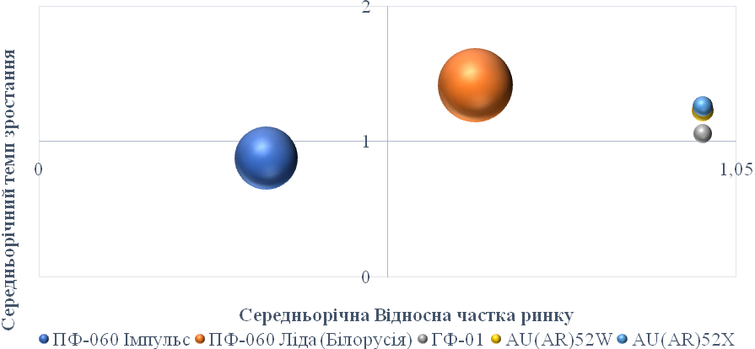
Знаки питання
Дійні корови
Собаки
Зірки
Рисунок 3.1 – Матриця BCG

Стратегічний вибір: вертикальна інтеграція, горизонтальна інтеграція, проникнення на ринок, розвиток ринку, удосконалення продукту.
Дійні корови: дійні корови є лідерами на ринку і генерують більше грошей, ніж споживають. Це бізнес-одиниці або продукти мають високу частку ринку, але низькі перспективи зростання. Згідно NetMBA, дійні корови надають гроші, необхідні для перетворення знаків питання в лідерів ринку, для покриття адміністративних витрат компанії, фінансування досліджень і розробок, обслуговування корпоративного боргу і виплати дивідендів акціонерам [30]. Гроші, отримані від «корів», слід інвестувати в зірки, щоб підтримати їх подальше зростання. Згідно матриці частки зростання, корпорації не повинні вкладати кошти в дійних корів, щоб стимулювати зростання, а тільки щоб підтримати їх, щоб вони могли зберегти свою поточну частку ринку. Компаніям рекомендується інвестувати в дійних корів, щоб підтримувати поточний рівень продуктивності, або пасивно «доїти» прибуток [31].
Стратегічний вибір: розробка продукту, диверсифікація, відчуження, скорочення.
Собаки. Собаки займають низьку частку ринку в порівнянні з конкурентами і працюють на повільно зростаючому ринку. Як правило, в них не варто вкладати гроші, оскільки вони приносять низькі або негативні грошові доходи. Але це не завжди правда. Деякі собаки можуть бути прибутковими протягом тривалого періоду часу, вони можуть забезпечувати синергізм для інших брендів або SBU або просто виступати в якості захисту проти дій конкурентів. Тому завжди важливо проводити більш глибокий аналіз кожного бренду або SBU, щоб упевнитися, що вони не варті вкладень або їх необхідно продати.
Стратегічний вибір: скорочення, відчуження, ліквідація.
Знаки питання: у цих частин бізнесу великі перспективи зростання, але низька частка ринку. Вони споживають багато грошей, але мало приносять натомість. Зрештою, знаки питання, також відомі як проблемні діти, втрачають гроші. Однак, оскільки ці бізнес-одиниці швидко ростуть, вони можуть перетворитися в зірок. Компаніям рекомендується інвестувати в знаки питання, якщо продукт має потенціал для зростання, або продавати, якщо це не так.
Стратегічний вибір: проникнення на ринок, розвиток ринку, розробка продукту, продаж активів.
Товари ГФ-01, AU(AR)52W, AU(AR)52X – є зірками, отже їх необхідно зміцнювати й оберігати. Цей напрям пов’язаний із великими витратами на вдосконалення виробничого процесу, розвиток системи збуту і забезпечення максимального розширення ринку.
Товар ПФ-060 ТОВ «Імпульс» знаходиться в зоні «собак», для цього поля використовуються стратегії ліквідації та вилучення капіталовкладень і досягнення швидкого успіху (досягнення максимального прибутку в найкоротші терміни).
Товар конкурентів ПФ-060 ВАТ «Лакофарба» (Білорусь) є зіркою,успіх якого полягає в низькій ціні, для них теж потрібно використовувати стратегії призначені для зірок.
Удосконалення методів мотивації персоналу підприємства.
Важливе місце на підприємстві має мотивація персоналу. Мотивація – це поетапний процес формування й активізації мотивів для здійснення конкретних форм діяльності [38]. Іншими словами, мотивація – це те, заради чого ти вживаєш певні дії. Мотивація класифікується на внутрішню і зовнішню мотивацію, які впливають на виникнення мотивів. Найсильнішою з мотивацій є самомотивація. Для стимулювання працівників до гарної роботи, використовують методи мотивації. Метод мотивації – це сукупність прийомів і способів, які мотивують персонал на досягнення цілей фірми і високопродуктивну працю [38]. Виділяють мотивацію базовою частиною винагороди і мотивацію змінною частиною винагороди. До першої відноситься мотивація погодинної (в залежності від відпрацьованих годин) і відрядної (в залежності від виконаної роботи) системою оплати праці, також до першої відноситься ще мотивація комісійними виплатами (виплата часток в залежності від реалізованої продукції). До другої відносяться премії, заохочувальні щорічні виплати, довгострокові виплати, прибуток (розподіл прибутку між співробітниками), також мотивація акціями.
Вдала обрана система організації плати праці повинна вирішувати наступні двоєдині завдання:
- забезпечити роботодавцю досягнення у процесі виробництва та реалізації робіт і послуг оптимального результату, який дозволив би йому після відшкодування витрат отримати прибуток та закріпити свої позиції на ринку;
- забезпечити працівнику вчасну оплату праці та гідний життєвий рівень відповідно до кількості, якості, результатів його праці та вартості відповідних послуг робочої сили на ринку праці даного регіону [38].
Мотивація яка не належить до грошової винагороди, яка відноситься до змінної частини винагороди є нематеріальна мотивація, це можуть бути мотивації путівками, кар'єрою, соціальної похвали і важливістю справи, розвитком, символічні подарунки, відрядження за кордон, зароблені відгули.
На цей момент, в Україні популярна тільки грошова мотивація персоналу. Але як показала практика, вона не ефективна, тому доказ масовий «відтік мізків» за кордон. Поняття «відтік мізків» означає процес масової еміграція людей за кордон, фахівців, кваліфікованих робітників і вчених.
Проаналізувавши наявну ситуацію і стратегію мотивації необхідно створити комплексну систему мотивації, яка буде складатися не тільки з матеріальних винагород, а також з таких методів як адміністративні, цільові, методи зміни функціональних обов'язків, партисипативну (залучення співробітників до управлінського процесу), психологічних і методів усунення негативних стимулів. Такий комплекс мотивації підвищить конкурентоспроможність України перед іноземними країнами [102; 103].

3.3 Удосконалення маркетингової стратегії ТОВ «Імпульс»

Одним з дієвих напрямів удосконалення стратегії ТОВ «Імпульс» є покращання маркетингової стратегії підприємства. Розрахуємо витрати на нову маркетингову стратегію: на новий відділ, на розробку сайту, просування реклами в соціальних мережах.
Відділ маркетингу буде складатися з відділу продажів (з 3 працівників), відділ реклами і стимулювання збуту (з 1 працівника) і відділ маркетингових досліджень. Але кожен відділ повинен бути взаємозамінним, гнучким в навичках, наприклад, фахівець відділу реклами і стимулювання також повинен вміти продавати як фахівець з відділу продажів. Заробітна плата становитиме 9724,6 грн.Загалом витрати на відділ продажів буде становити 48 623 грн в місяць.
Широкий доступ до Інтернету, розвиток соціальних мереж сприяв тотальному доступу до даних та інформації. Більшість ринків стали віртуальними, бізнес-моделі почали будуватися на ідеях.
Під бізнес-моделлю відтворювальних циклів в умовах цифрової економіки ми розуміємо таку модель, яка є способом реалізації бізнес-ідей на цифрових платформах та базується на використанні переважно інформаційних ресурсів з метою скорочення циклів відтворення виробництва, транспортування, зберігання та реалізації продукції, а також її споживання та рециклінгу. У цифровій економіці конкурентні переваги формуються інтелектуальним капіталом (поєднання людського капіталу та технологій), основою відтворювальних циклів є бізнес-ідеї, а ресурсом великі обсяги даних (BigData) та інформація [35].
Людство пройшло кілька вирішальних етапів розвитку і організації. На першому етапі люди жили розрізненими кочовими племенами; на другому - зібралися в поселення (села і міста), займаючись землеробством; на третьому, завдяки паровій тязі, почала розвиватися промисловість і транспорт, що привело до підвищення мобільності людини і зростання торгівлі, а сьогодні, завдяки Інтернету, соціальних мереж і різних цифровим торговим майданчикам, кожен може бути з'єднаний з кожним [35].
Отже, аналізуючи динаміку зростання нових користувачів інтернету, створення соціальних мереж і велика кількість різних нових платформ –цифровізація і створення сайту, поширення реклами в соціальних мережах як ніколи до речі. У табл. 3.3 представлений розрахунок витрат на розробку сайту ТОВ «Імпульс».

Таблиця 3.3 – Витрати на розроблення сайтуТОВ «Імпульс»
 | Функція | Ціна
Одноразові | Каркас сайту («двигун» від якого буде працювати сайт) | 2500 грн
Регулярні | Контент-менеджер (людина яка буде шукати і придумувати інформацію яку публікувати на сайті) через складність сфери ціна відповідно відрізняється | 1 стор - 500 грн  1 стор - 100 грн (звичайна публікація, контент-менеджеру дається вже інформація і фотографія з якою потрібно працювати)
Регулярні | Доменне ім'я (тут ціни також різняться в залежності від ієрархії) | 200-300 грн в рік (доменне ім'я - sumy.ua)  400 грн на рік (доменне ім'я com.ua) охоплення областей ширше ніж в sumy.ua
Регулярні | Хостинг (потрібен для того що б постійно працював сайт, для цього потрібен окремі комп'ютер, зазвичай це робиться у хостерів, які можуть надати таку можливість) | 110 грн в місяць
Отже, розробка нескладного сайту обійдеться у близько 2500 грн.Післяаналізу ефективності сайту, в залежності від результату, можна буде вирішувати, чи вигідно його супроводжуватий допрацьовувати.
Щомісячна оплата за послуги обійдуться:
1) контент-менеджер – 1500 грн (3 сторінки в місяць);
2) доменне ім'я – 33,33 грн (доменне ім'я - com.ua);
3) хостинг – 110 грн.
Всього на супроводження сайту необхідно 1643,33 грн.
SMM - просування в середньому становить близько 7600 грн. У нього входить:
1) складання стратегії просування (аналіз ніші і конкурентів, складання портрета цільової аудиторії, її потреб і стратегії просування, проектування контент-плану);
2) розміщення цікавого контенту (підбір контенту і оформлення постів щодо товарів / послуг компанії (20-30 постів / міс));
3) базове оформлення сторінки (створення рекламної сторінки або розвиток вже існуючої: підбір унікального стилю, наповнення базовою інформацією, а також товарами/послугами);
4) ручне залучення передплатників (настройка і підключення спеціальних сервісів для залучення і роботи з аудиторією);
5) налаштування таргетованої реклами (настройка рекламних кампаній: таргетованої реклами і ретаргетінга в Facebook і Instagram);
6) базове адміністрування сторінки (відповіді на запитання та коментарі користувачів, чистка сторінки від спаму. Обробка вхідних запитів здійснюється 3 рази на день).
Отже, в цілому витрати на удосконалення маркетингової стратегії підприємства складуть – 60 366,33 грн (відділ продажів – 48 623 грн; розробка і зміст сайту (щомісяця) – 2 500 грн і 1 643,33 грн відповідно; SMM-просування – 7 600 грн).
Висновки

В ході виконання дипломної роботи булорозглянутопоняття конкуренції, її чотири типи: 1) ідеальна конкуренція; 2) монополістична конкуренція; 3) олігополія; 4) монополія. Проаналізовано поняття конкурентної стратегії та її класифікації за М. Портером, такі як: стратегія лідерських витрат, стратегія диференціації лідерства, стратегія фокусування витрат, стратегія фокусування диференціації. З'ясовано,на які етапи поділяється формування конкурентної стратегії.
Проаналізовано господарську діяльність підприємства ТОВ «Імпульс» вдинаміці:зміну кількості персоналу, витрат на заробітну плату, цін та обсягів реалізації за роками, а також динаміку паритету купівельної спроможності.
Також в роботі проаналізовано ринок продукції підприємства та конкурентів. Головним конкурентом на ринку є ВАТ «Лакофарба» (Білорусь,м. Ліда)та концерн «Білнафтохім», в який входить ВАТ «Лакафарба». Виявлено,за рахунок чогоконкурентом встановлюєтьсянижча ціна на продукцію чому вона більш конкурентоздатна.
За допомогою SWOT-аналізу з'ясовано сильні і слабкі сторони підприємства та запропоновано стратегії, які потрібно використовувати в залежності від конкретної ситуації [101; 102]. На основі BCG-матриці з’ясовано, в яку продукцію потрібно інвестувати і розвивати, а від якої потрібно позбавлятися.
Оцінили витрати на маркетингову стратегію, в яку входить: відділ продажів (з 5 співробітників), розробка сайту для компанії й просування реклами з соціальних мережах (SMM-просування). Загальні витрати склали 60 366,33 грн. Переваги цієї стратегії в охопленні соціальних мереж, створенні унікального сайту за відносно невеликі витрати на утримання відділу.
Список використаних джерел

- BusinessDictionary. Retrievedfromhttp://www.businessdictionary.com/ definition/competition.html
- PerfectCompetition. Retrievedfromhttps://courses.lumenlearning.com/boundless-economics/chapter/perfect-competition/
- MonopolisticCompetition. Retrievedfromhttps://courses.lumenlearning.com/boundless-economics/chapter/monopolistic-competition/
- Oligopoly (Feb 24, 2019). Retrievedfromhttps://xplaind.com/269036/oligopoly
- KarenCollins. «AnIntroductiontoBusiness v. 2.0».December 29, 2012,
- Porter, M. E. The Competitive Advantage: Creating and SustainingSuperiorPerformance. NY: Free Press, 1985. (Republishedwith a newintroduction, 1998.)
- Porter'sGeneric (Competitive) Strategies. Retrievedfromhttps://www.businessballs.com/strategy-innovation/porters-generic-competitive-strategies/
- StagesandTypesofStrategy. Retrievedfromhttps://courses.lumenlearning.com/wmopen-principlesofmanagement/chapter/stages-and-types-of-strategy/
- IntroductiontoPorter'sGenericStrategies. Retrievedfromhttps://getlucidity.com/strategy-resources/introduction-to-porters-generic-strategies
- Whatiscompetitivestrategy? (November 11, 2018). Retrievedfromhttps://www.marketingtutor.net/what-is-competitive-strategy/
- Cat’sAssCoffee. (2010). Retrievedfromhttp://www.catsasscoffee.com/order3.html
- Onishi, N. (2010, April 17). Fromdungtocoffeebrewwithnoaftertaste. NewYorkTimes. Retrievedfromhttp://www.nytimes.com/2010/04/18/world/asia/18civetcoffee.html?pagewanted=all
- Палюлис Н. К., Элските В., Рауделюнене Ю. (2004). Проблемыповышенияконкурентоспособностиорганизаций в информационномвеке. Системыуправления и информационныетехнологии, № 3 (15)
- Paliulis N., Raudeliūnienė J. (2006). Integratingcompetitivestrategyconcepts. In 4th InternationalScientificConference “BusinessandManagement”. Conferenceproceedings. Vilnius: Technika
- Elskytė V., Raudeliūnienė J. (2006). Managingchanges: competitivestrategyintheinformationage. In 16th InternationalScientificConference “ModernApproachestoCorporateManagement”. Conferenceproceedings. SlovakRepublic, Bratislava.
- Raudeliūnienė J., Elskytė V. (2007). Formationofcompetitivestrategicdecisions. InVthInternationalScientificConference “Managementand Engineering’07”. Scientificproceedings. Bulgaria, Sozopol.
- Kotler P., Keller K. L. (2006). Marketingmanagement. 12 Edition, PrenticeHall.
- Paliulis, N. K.,Chlivickas, E., Pabedin-Skaitė, A. (2004).ManagementandInformation. (Valdy-masirinformacija). Vilnius: Technika. 357 p. (InLithuanian).
- Elskytė, V.,Raudeliūnienė, J. (2006).ManagementofBusinessChangesCaused by ICT Development (ITT plėtrossąlygotųverslopokyčiųvadyba). ManagementofOrganizations: SystematicResearch, No 38, p. 53–66. (InLithuanian).
- Ginevičius R. (2006). Daugiakriteriniovertinimorodikliųsvoriųnustatymas, remiantis jų tarpusaviosąveika. Verslas: teorijairpraktika, 7 t., Nr. 1, p. 3–13.
- Ginevičius R., Podvezko V. (2005). Daugiakriteriniovertinimorodikliųsistemosformavimas. Verslas: teorijairpraktika, 6 t., Nr. 4, p. 199–207.
- Ginevičius R., Podvezko V. (2004). Įmoniųstrateginiopotencialokiekybinisįvertinimas. Verslas: teorijairpraktika, 5 t., Nr. 1, p. 3–9.
- Elskytė, V.; Raudeliūnienė, J. ManagementofBusinessChangesCaused by ICT Development (ITT plėtrossąlygotųverslopokyčiųvadyba). Man-agementofOrganizations: SystematicResearch, No 38, 2006, p. 53–66. (InLithuanian).
- УСТАВ Открытогоакционерногообщества «Лакокраска» г. Лида (новаяредакция) от 30.06.2016 №51.
- ВікіпедіяБелнефтехім : веб-сайт. URL: https://ru.wikipedia.org/wiki/%D0%91%D0%B5%D0%BB%D0%BD%D0%B5%D1%84%D1%82%D0%B5%D1%85%D0%B8%D0%BC.
- Презентацияпредставительстваконцерна «Белнефтехим» в РоссийскойФедерации : веб-сайт. URL: http://belneftekhim.narod.ru/presentation.pdf.
- Устав Белорусскогогосударственногоконцерна по нефти и химии, утвержденныйпостановлениемСоветаМинистровРеспубликиБеларусь от 26 июня 1997 г. № 788 «ВопросыБелорусскогогосударственногоконцерна по нефти и химии».
- Растворительуайт-спирит: свойства и особенностииспользования: веб-сайт. URL: https://stroy-podskazka.ru/lakokrasochnye-materialy/rastvoritel-uajt-spirit/.
- Whatis SWOT Analysis?Retrievedfromhttps://www.visual-paradigm.com/guide/strategic-analysis/what-is-swot-analysis/ (inEnglish).
- BCG Matrix: PortfolioAnalysisinCorporateStrategy (November 30, 2017). Retrievedfromhttps://www.business-to-you.com/bcg-matrix/ (inEnglish).
- MarciMartin, Writer(September 13, 2019). Whatis a BCG Matrix ?Retrievedfromhttps://www.businessnewsdaily.com/5693-bcg-matrix.html (inEnglish).
- BCG growth-share matrix (May 1, 2013). Retrievedfromhttps://strategicmanagementinsight.com/tools/bcg-matrix-growth-share.html (inEnglish).
- Анализрезультатовпоиска на платформеScopus: веб-сайт. URL: https://www.scopus.com/term/analyzer.uri?sid=7d381bb1c8ec51dbd8c315f8e5dd18db&origin=resultslist&src=s&s=TITLE-ABS-KEY%28competitive+strategies%29&sort=plf-f&sdt=b&sot=b&sl=37&count=51980&analyzeResults=Analyze+results&txGid=9fe273491cb91321a724e430a4599bf1.
- OrganizationalandEconomicPotentialofJointEngagementofVentureCapitalandBusinessProcess Re-engineeringintheMarketingActivitiesofIndustrialEnterprises [Текст] / L.Hr. Melnyk, O.M. Derykolenko, O.M. Matsenko [etal.] // Механізм регулювання економіки. – 2019. – № 2. – С. 17–29. – DOI: https://doi.org/10.21272/mer.2019.84.02. (inUkraine).
- Мельник, Л. Г. Цифроваятрансформациябизнес-моделей / Л.Г. Мельник, А.М. Маценко // Экономика и бизнес: учебник / под ред. д.э.н., проф. Л.Г. Мельника, д.э.н., доц. А.И. Каринцевой.–Сумы: Университетская книга, 2018.– С. 454-462.
- Статистичний аналіз економічної динаміки: парадокс кривого дзеркала / О. М. Маценко, Т. В. Горобченко, Є. Д. Солодова, О. М. Ткаченко // Механізм регулювання економіки. – 2018. – № 2. – С. 70-80. – DOI: 10.21272/mer.2018.80.06.
- Мельник, Л. Г. Конкурентні переваги машинобудівних підприємств в умовах цифрової трансформації [Текст] / Л.Г. Мельник, О.М. Маценко, Ю.М. Завдов`єва // Матеріали І Міжнародної науково-практичної конференції "Сучасний менеджмент економічних систем в координатах парадигми сталого розвитку" (18 вересня 2019 р.). – Одеса: ОНПУ, 2019 – С. 43–47.
- Маценко, А. М. Методымотивации / А. М. Маценко // Экономика и бизнес: учебник / под ред. д.э.н., проф. Л. Г. Мельника, д.э.н., доц. А. И. Каринцевой.–Сумы: Университетская книга, 2018.– С. 416-425.
- Маценко, О. М. Шляхи удосконалення системи оплати праці на підприємстві / О. М. Маценко, М.М. Болінова // Економічні проблеми сталого розвитку : тези доповідей науково-технічної конференції викладачів, співробітників, аспірантів та студентів факультету економіки та менеджменту присвяченої дню науки в Україні (19-23 квітня 2010 р.) / Відп. за вип. А. Ю. Жулавський. — Суми : СумДУ, 2010. — Ч.І. — С. 106-107.
- Маценко А. М. Численно-функциональноемоделированиереальныхэкономических систем / Маценко А. М., Дехтяренко А. В., Сидоренко А. Ю. // Економіко-математичне моделювання : зб. матеріалів Першої нац. наук.-метод. конф., 30 верес. – 1 жовт. 2016 р., м. Київ / М-во освіти і науки України, ДВНЗ «Київ. нац. екон. ун-т ім. В. Гетьмана» [та ін.] ; [оргком.: В. В. Вітлінський (голова) та ін.]. – Київ : КНЕУ, 2016. – С. 228–230.
- Маценко, A. M. Методическиеподходы к оценкепроизводственногопотенциалапредприятия / A. M. Маценко, А. В. Босик // Економічні проблеми сталого розвитку : тези доповідей науково-технічної конференції викладачів, співробітників, аспірантів і студентів факультету економіки та менеджменту, присвяченої дню науки в Україні, Суми, 18-22 квітня 2011 року / Відп. за вип. А. Ю. Жулавський. — Суми : СумДУ, 2011. — Ч.2. — С. 115.
- Дегтярьова, І.Б. Економічні та фінансові інструменти забезпечення сталого регіонального розвитку: досвід ЄС [Текст] / І.Б. Дегтярьова, О.І. Мельник, Я.В. Романенко // Механізм регулювання економіки. - 2014. - № 3. - С. 18-27.
- Дегтярьова, І.Б.Врахування екстернальних ефектів при розрахунку синергетичних результатів в еколого-економічних системах (мова оригіналу - українська) [Текст] / І.Б. Дегтярьова // Механізм регулювання економіки. — 2009. — №1. — С.52-62.
- Мельник Л.Г. Экономическая оценка и учет в региональном планировании экосистемных услуг /Л.Г.Мельник, И.Б.Дегтярева/Экономика экосистем и биоразнообразия: потенциал и перспективы стран Северной Евразии: Материалы совещания «Проект ТЕЕВ – экономика экосистем и биоразнообразия: перспективы участия России и других стран СНГ(Москва, 24 февраля 2010 г.). – М.: Изд-во Центра охраны дикой природы, 2010. – С. 41-49
- Мельник Л.Г., Дегтярева И.Б., Бурлакова И.М. Управление социально-экономическим потенциалом устойчивого сбалансированного развития региона// Инновационная Россия: опыт регионального развития : сборник научных трудов / ред.. кол.: С.Г. Емельянов, Л.Н. Борисоглебска [и др.]. – Курск : Курск.гос. техн. ун-т, 2009. – С. 32–36.
- Melnyk, L. Innovationsinthecontextofmoderneconomictransformationprocessesofenterprise, region, country: theEUexperience / L. Melnyk, I. Dehtyarova, D. Gorobchenko, O. Matsenko // Маркетинг і менеджмент інновацій. - 2017. - № 4. - С. 260-271. - DOI: 10.21272/mmi.2017.4-23
- Sotnyk, I. N., Dehtyarova I.B., Kovalenko, Y.V. Current threats to energy and resource efficient development of Ukrainian economy //Actual Problems of Economics. #11(173), 2015, P. 137-145.
- Leonid Melnyk, OleksandrKubatko, IrynaDehtyarova, OleksandrMatsenko and OleksandrRozhko (2019). The effect of industrial revolutions on the transformation of social and economic systems. Problems and Perspectives in Management, 17(4), 381-391. http://dx.doi.org/10.21511/ppm.17(4).2019.31
- Melnyk L., Dehtyarova I. Synergetic Basis of Innovation Marketing //Scientific Journal of Riga technical University. Series: Economics and Business. – 2012. Riga Technical University. - # 22. – PP. 118-124
- Chortok, Yu. V. et al. Financial aspects of stakeholders cross-sector partnership in implementation of communities sustainable development projects. Financial and credit activity: problems of theory and practice, [S.l.], v. 3, n. 30, p. 517-525, sep. 2019. ISSN 2310-8770. Available at: <http://fkd.org.ua/article/view/179927>. Date accessed: 30 Jun. 2020. doi:http://dx.doi.org/10.18371/fcaptp.v3i30.179927.
- Gender Impact on the Enterprise Performance [Текст] / O.V. Liulov, O.I. Karintseva, A.V. Yevdokymov [et al.] // Механізмрегулюванняекономіки. - 2019. - № 4. - С. 54-62. - DOI: https://doi.org/10.21272/mer.2019.86.06.
- Makarenko, I. Corporate social and environmental responsibility of business and national economy competitiveness: in search of interaction: / I. Makarenko, D. Smolennikov. – Szczecin: Centre of Sociological Research, 2019. – P. 172. – DOI: 10.14254/978-83-952923-5-4/2019
- Боронос, В. Н. Экономические принципы формирования устойчивого развития во времени [Текст] / В.Н. Боронос, А.И. Каринцева, А.В. Евдокимов // ВісникСумського державного університету. — 1996. — № 1(5). — С. 151-155.
- Євдокимов, А.В. Особливостіекономічнихвідносин у системіпублічнихзакупівель в умовахтрансформацій [Текст] / А.В. Євдокимов, Ю.С. Срібранець, А.Х.Д. Аль-Вхілі // ВісникСумського державного університету. СеріяЕкономіка. – 2018. – № 3. – С. 21-27. – DOI: 10.21272/ 1817-9215.2018.3-3.
- Євдокимов, А.В. Суб'єктигосподарювання в умовахглобальнихперетворень [Текст] / А.В. Євдокимов, Т.В. Ходун // Механізмрегулюванняекономіки. — 2005. — №3. — С.193-198
- Оцінка та управлінняпроектнимиризиками на промисловихпідприємствах [Текст] / А.В. Євдокимова, А.В. Євдокимов, А.С. Татусько, О.М. Кучкова // ВісникСумського державного університету. СеріяЕкономіка. - 2017. - №3. - С. 112-118. - DOI: 10.21272/1817-9215.2017.3-15.
- Чорток, Ю.В. Формуваннярегіональнихлогістичнихсистем в Україні [Текст] / Ю.В. Чорток, А.В. Євдокимов, А.О. Родимченко // Економічнийпростір: збірникнауковихпраць. - №62. – Дніпропетровськ: ПДАБА, 2012. – С. 79-84.
- Мішенін Є.В. Еколого-економічна безпека аграрного землегосподарювання: концептуальні орієнтири та організаційні механізми /Є.В. Мішенін, І.Є.Ярова, О.М.Дутченко// Збалансоване природокористування. – 2017. - №2.- С.145-151.
- Мішенін Є.В. Стале землекористування у контексті забезпечення продовольчої безпеки: національні та глобальні аспекти / Є.В. Мішенін, О.М. Дутченко, І.Є. Ярова // Вісник Сумського національного аграрного університету. Серія «Економікатаменеджмент». 2015.- № 4 (63) – С. 8-14.
- Ярова І.Є. Інституційнітаеколого-економічнізасадирозвиткуприродогосподарськогопідприємництва / І.Є. Ярова, Н.В. Мішеніна, О.М. Дутченко, Г.А. Мішеніна // Збалансоване природокористування.-2016.-№ 1 – С. 21-29.
- Дутченко О.М. Інтегрованібізнес-підприємницькіструктурикластерноготипу в системіконкурентоспроможногорозвиткурегіону / Дутченко О.М., Мішеніна Н.В., Мішеніна Г.А. // Сучаснімеханізмизабезпеченняконкурентоспроможностінаціональноїекономіки: монографія / [Л. В. Кривенко, Є. В. Мішенін, М. І. Макаренкотаін.] / зазаг. ред. д-раекон. наук Л.В. Кривенко. – Суми : Сумськийдержавнийуніверситет, 2018. – С. 149-169.
- Mishenin, Ye.V, Yarova, I.Ye., Dutchenko, O.M., Mishenina, N.V. Conceptually-innovative directions and organizational mechanism for providing the environmental and economic safety of agrarian nature management/ National Security & Innovation Activities: Methodology, Policy and Practice: monograph / edited by Dr. of Economics, Prof. O. Prokopenko, Ph.D in Economics V. Omelyanenko, Ph.D in Technical Sciences, Assoc. Prof. Yu. Ossik. – RudaŚląska : Drukarnia i Studio GraficzneOmnidium, 2018 – Р. 242-249
- МішенінЄ.В. Соціально-економічнаефективністьрозвиткуекологічночистихвиробництввагропромисловійсферіУкраїни / Є.В. Мішенін, О.М. Дутченко, Г.А. Мішеніна// ВісникСумськогонаціональногоаграрногоуніверситету. Серія «Економікатаменеджмент». - 2017. - № 12 (74) – С. 147-151.
- Гармонизация социально-экономического развития как магистральное направление повышения конкурентоспособности современного государства / под.ред. Емельянова С.Г., Минаковой И.В. – Орёл: АПЛИТ, 2011. – 344 с.
- Економіка підприємства: Підручник / За ред. Л.Г. Мельника. – Суми: Університетська книга, 2004. – 630 с.
- Каринцева А.И., Старченко Л.В. Финансовый менеджмент. М.: Экономика, 2015
- Карінцева О.І., Волк О.М. Еколого-економічна ефективність використання інформаційно-комунікаційних технологій в Україні. Механізм регулювання економіки. – 2009. – №2. –С. 24-29.
- Карінцева О.І., Матвєєв П.С. Теоретичні аспекти визначення сутності інноваційного потенціалу. Механізм регулювання економіки. – 2015. – № 2. – С. 23-30. http://mer.fem.sumdu.edu.ua/content/acticles/issue_25/OLEKSANDRA_I_KARINTSEVA_PAVLO_S_MATVIEIEVTheoretical_Aspects_of_Defining_the_Essence_of_the_Innovative_Potential.pdf
- Карінцева О.І., Мельник Л.Г., Качур П.С., Балацький О.Ф. та ін. Формування на території Сумської області ЕКОПОЛІСУ – науково-виробничо-освітнього комплексу з виробництва і реалізації товарів екологічного призначення (концептуальні положення). Науково-практичне видання. - Суми: ВТД “Університетська книга”, 2003. ISBN 966-680-088-8
- Карінцева О.І., Харченко М.О., КальченкоС.О. Ефективність використання лізингу в сучасних умовах. Механізм регулювання економіки, №3. 2016. С. 97-106 http://mer.fem.sumdu.edu.ua/content/acticles/issue_30/OLEKSANDRA_I_KARINTSEVA_MYKOLA_O_KHARCHENKO_SVITLANA_O_KALCHENKOEfficiency_of_Leasing_in_Modern_Conditions.pdf
- Мельник Л. Г. Поняття про сталий розвиток / Л. Г. Мельник // Основи стійкого розвитку. – Суми: Університетська книга, 2007. – С. 411–442.
- Мельник Л.Г., Каринцева А.И. Экономика предприятия. конспект лекций: Учебное пособие. – Университетская книга, 2002. 400 с.
- Основи екології. Екологічна економіка та управління природокористуванням: Підручник / за ред. Л.Г. Мельник, М.К. Шапочки. – Суми: ВТД «Університетська книга», 2005. – 759 с.
- Основи стійкого розвитку: навч. посіб. / За ред. Л.Г. Мельника. - Суми :Університетська книга, 2005. - 654 с. https://essuir.sumdu.edu.ua/bitstream-download/123456789/44620/1/ Melnyk_Osn_stiy_rozv.pdf
- Современные тенденции в управлении социально-экономическим развитием территорий: монография / под.ред. Емельянова С.Г., Минаковой И.В. – Орёл: АПЛИТ. – 2010. – 464 с.
- Формування економіки знань, або Принципи організації майбутнього / Л. Мельник // Вісн. НАН України. — 2010. — № 6. — С. 19-28.
- Шапочка Н., Каринцева А., Евдокимов А. Система эколого-экономической информации как средство управления социально-экономическим развитием // Экономика природопользования / Л. Хенс, Л.Г. Мельник, Э. Бун, Й. Кен, Й. Сейак и др. / Под ред. Л. Хенса, Л. Мельника, Э. Буна. - К.: Наукова думка, 1998. - С. 320-325.
- Hens L., Karintseva O., Kharchenko M., &Matsenko O. The States Structural Policy Innovations Influenced by the Ecological Transformations. Marketing and Management of Innovations, #3, P. 290-301. http://doi.org/10.21272/mmi.2018.3-26
- Karintseva O.I., Shkarupa O.V., Shkarupa I.S. Innovation potential of ecological modernization for green growth of economics: a case study. International Journal of Ecology and Development 31 (1), 2016. Р. 73-82 http://www.ceser.in/ceserp/index.php/ijed/article/view/4044 (SCOPUS) (8 цит.)
- Li Rui, Sineviciene L., Melnyk L., Kubatko O., Karintseva O., Lyulyov O. Economic and environmental convergence of transformation economy: The case of China // Problems and Perspectives in Management Volume 17 2019, Issue #3, pp. 233-241 http://dx.doi.org/10.21511/ppm.17(3).2019.19
- Melnyk L., Dehtyarova I., Kubatko O., Karintseva O., Derykolenko A. (Disruptive technologies for the transition of digital economies towards sustainability. Economic Annals-XXI, 2019, 179(9-10), 22-30. doi: https://doi.org/10.21003/ea.V179-02
- Melnyk L., Kubatko O., Dehtiarova I. Sustainable development strategies in conditions of the 4th Industrial revolution: the EU experience // River Publishers, 2019
- Viktor V. Sabadash, Peter J. Stauvermann & Ruslana O. Peleshchenko. Competitiveness of Ukrainian Companiesin Foreign Markets: New Challenges and Opportunities. Механізм регулювання економіки, 2019. № 1. С. 79–89. http://essuir.sumdu.edu.ua/handle/123456789/74278.
- Viktor V. Sabadash & Tetyana V. Marchenko. Lenovo’s Global Competition Strategy: the Driving Forces of Leadership. Механізм регулювання економіки, 2017. № 1. С. 60–70. http://essuir.sumdu.edu.ua/handle/123456789/66472.
- Сабадаш В. В., Люльов О. В. Науково-методичні підходи до розроблення варіантів ефективної стратегії розвитку підприємства. Економічне обґрунтування реінжинірингу бізнес-процесів виробничих підприємств : монографія. Суми : ВВП «Мрія-1», 2010. С. 392–412. http://essuir.sumdu.edu.ua/handle/123456789/27558.
- Сабадаш В. В., Червяцова О. В. Організація оплати праці на підприємствах: проблеми в умовах обмеженості ресурсів. Механізм регулювання економіки, 2015. №3. С. 6–14. http://essuir.sumdu.edu.ua/handle/123456789/46503.
- Сабадаш В. В., Сабадаш О. О. Енергетична безпека України: можливості подолання конфлiктних тенденцiй. Механізм регулювання економіки, 2010. №3. Т. 1. С. 204–210. http://essuir.sumdu.edu.ua/handle/123456789/3581.
- Сабадаш В. В. Дослідження впливу енергоресурсних чинників на економічну безпеку. Механізм регулювання економіки, 2009. №2. С. 11–18. http://essuir.sumdu.edu.ua/handle/123456789/3360.
- Сабадаш В. В. Енергетична безпека України: конфліктність геополітичного вибору. Механізм регулювання економіки, 2011. № 2. С. 52–59. https://essuir.sumdu.edu.ua/bitstream-download/123456789/24474/1/Sabadash.pdf
- Сабадаш В. В. Енергетично-ресурсна безпека України: загрози виникнення еколого-економічних конфліктів. Вісник Сумського державного університету. Серія «Економіка», 2009. № 2. С. 70–77. https://essuir.sumdu.edu.ua/bitstream-download/123456789/525/1/002svveek.pdf
- Сабадаш В. В., Давиденко І. В., Бабій Т. В. Конкуренція за ресурси й економічні конфлікти у глобальному бізнес-середовищі: рушійні сили, безпека, інституційно-ресурсний концепт врегулювання. Механізм регулювання економіки, 2017. № 4. С. 128–147. http://essuir.sumdu.edu.ua/handle/123456789/68716.
- Sabadash V. and Denysenko P. Economic and social dimensions of ecological conflicts: root causes, risks, prevention and mitigation measures. Int. J. of Environmental Technologyand Management, 2018, Vol. 21, Nos. 5/6, 273–288. https://doi.org/10.1504/IJETM.2018.100579.
- Сабадаш В. В. Социально-экономическое измерение экологических конфликтов в достижении устойчивого развития. Социально-экономический потенциал устойчивого развития: учебн. / под ред. проф. Л.Г. Мельника (Украина) и проф. Л. Хенса (Бельгия). Сумы : ИТД «Университетская книга», 2007. С. 963–982.
- Сабадаш В. В. Соціально-економічні виміри екологічного конфлікту. Механізм регулювання економіки, 2006. №2. С. 190–201. http://essuir.sumdu.edu.ua/handle/123456789/3634
- Сабадаш В. В. Економіко-організаційні й інституційні чинники екологічного конфлікту, як ресурсні обмеження економічного зростання. Механізм регулювання економіки, 2012. № 3. С. 32–37. https://essuir.sumdu.edu.ua/bitstream-download/123456789/34225/1/V_V_Sabadash_Economic_organizational_and_institutional_factors_of_ecological_conflict_as_resource_constraints_of_economic_.pdf
- Sabadash V. Social and economic evaluation of ecological conflicts in achieving sustainable development. Social and economic potential of sustainable development: підручн. / Edited by L. Hens and L. Melnyk. Sumy : “University Book”, 2008. Pp. 290–294.
- Сабадаш В. В. Экологический фактор в эффективной экономике: неконфликтные модели управления природным капиталом. «Устойчивое развитие в неустойчивом мире», международная науч. конф. (2014; Челябинск). Международная междисциплинарная научная конференция «Устойчивое развитие в неустойчивом мире», 26-28 июня 2014 года [Текст]: [труды] / Под ред. д.э.н., проф. В.И. Бархатова и к.э.н., доцента Д.А. Плетнёва. Москва: Издательство «Перо», 2014. – С. 180–185.
- Сабадаш В. В., Петровська С. А. Науково-методичні підходи до прийняття неконфліктних екоорієнтованих інвестиційних рішень. Актуальні проблеми економіки, №5(155). 2014. С. 271–279. https://search.proquest.com/openview/87942db9ac75df9d66d8b81c19ed7f39/1?pq-origsite=gscholar&cbl=2035679.
- Сабадаш В. В., Петровська С. А. Оцінювання інвестиційної привабливості території з урахуванням еколого-економічних інтересів суб’єктів господарювання. Механізм регулювання економіки, 2013. № 3. С. 21–29.
https://mer.fem.sumdu.edu.ua/content/acticles/issue_18/VIKTOR_V_SABADASH_SVITLANA_A_PETROVS_KAEvaluation_of_Investment_Attractiveness_Considering_Environmental_and_Economic_Int.pdf
- Сабадаш В. В., Гонтар Д. А. Ринки злиттів і поглинань: стан, проблеми функціонування і тенденції розвитку. Механізм регулювання економіки, 2015. № 4. С. 127–138. https://essuir.sumdu.edu.ua/bitstream-download/123456789/46796/1/Sabadash_Hontar.pdf;jsessionid=F2908841A14ADF0B6891C139C41CCF73.
- Сабадаш В. В. Организационно-экономический инструментарий обеспечения устойчивой динамики развития национальной экономики: риск-факторы и ресурсные возможности. Сталий розвиток – ХХІ століття: управління, технології, моделі : колективна монографія [Аверкина М. Ф., Андрєєва Н. М., Балджи М. Д., Веклич О. О. та ін. ] / НАН України, ДУ «Інститут економіки природокористування та сталого розвитку НАН України»; НТТУ «Київський політехнічний інститут»; Вища економіко-гуманітарна школа; Міжнародна асоціація сталого розвитку / за наук. ред. проф. Хлобистова Є. В. – Черкаси : видавець Чабаненко Ю. А., 2014. – С. 264–274.
- Сабадаш В. В., Казбан А. Ю. Орієнтири національної митної політики в умовах торгово-економічної інтеграції. Механізм регулювання економіки, 2014. № 2. С. 123–133. https://mer.fem.sumdu.edu.ua/content/acticles/issue_21/VIKTOR_V_SABADASH_ARTEM_YU_KAZBANLandmarks_National_Customs_Policy_in_Terms_of_Trade_and_Economic_Integration.pdf
- Сабадаш В. В., Малюга М. С. Дослідження конфліктного потенціалу тіньової економіки. Механізм регулювання економіки, 2015. № 3. С. 78–86. https://essuir.sumdu.edu.ua/bitstream-download/123456789/46511/1/Sabadash_Maliuha.pdf.

Додатки
Додаток А
Таблиця А1 – Основні типи продукції, що випускається
Класифікація продукції: | Лаки і смоли акрилові | Продукція спеціального призначення (модифікована) | Продукція загального призначення
 | Лак 625TO52N (W, X, S) | Лак для алкіду уретановий АU (AR) -52W (N) | ЛАК ПФ-060М
 | Лак 625TO55N (W, X, S) | Лак для алкіду уретановий АU (AR) -52Х | ЛАК ПФ-060
 | Лак для алкіду вініловий | Лак для алкіду уретановий АU5 (AL) -52W | ЛАК ПФ-060В
 | Лаки для двокомпонентних поліуретанових покриттів поліефірний «Імпульс» № 800, №1100 | Лак для алкіду уретановий АU7 (AL) -52N | ЛАК ПФ-053
 | Лаки для двокомпонентних поліуретанових покриттів ТЛ «Імпульс» | Лак для алкіду уретановий АU (AL) -52N (W) | ЛАК ГФ-01
 | Лак для алкіду акриловий АС-0133 «Імпульс» | Смола уретанова UR (AR) -60N (W) | ЛАК ГФ-046
 | Лак для алкідустірольно-акриловий АСА «Імпульс» | Лак для алкідустірольний AS40 / 52х (S) | ЛАК ПФ-040
 | Смола стирол-акрилова для фасадних фарб «Імпульс» | Лак для алкіду фенольний ТЛФ «Імпульс» | ЛАК ПФ-035
 | Смола стирол-акрилова для дорожньо-розмічальних покриттів «Імпульс» | Лак алкідний 580TO52X (S) | СМОЛА 188
 | Смола стирол-акрилова для двокомпонентних поліуретанових композицій «Імпульс» | Лак для алкіду силіконовий 580Si52N (X)
 | Розчин смоли циклогексанонформальдегидні РСЦФ «Імпульс»
Додаток Б
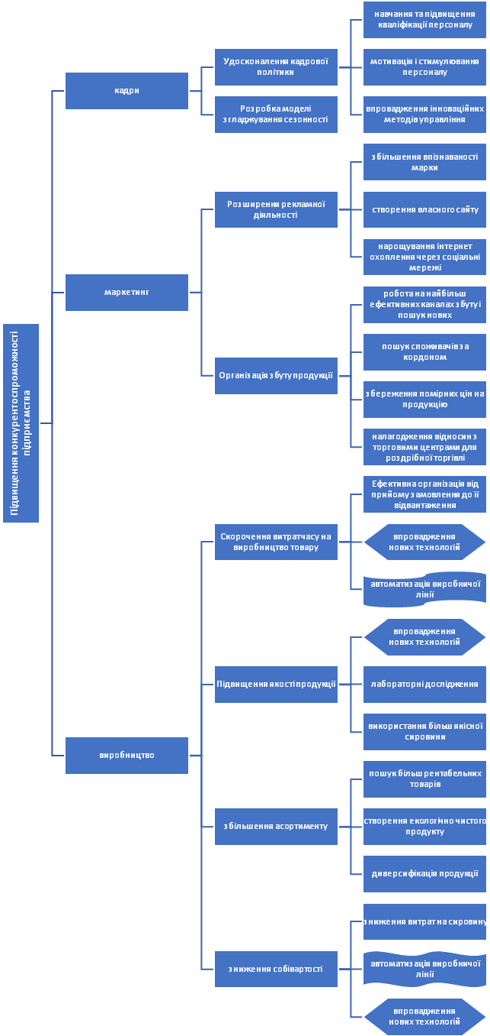
Рисунок Б1 – «Дерево цілей»

